序言

春華秋實，《學生文集》又出版啦！

翻開小冊子，伴著淡淡墨香，恍若進入了姹紫嫣紅的世界。一句句話語，是一朵朵鮮花，星星點點，賞心悅目；一段段文字，是一個個的腳印，深深淺淺，蜿蜒向前。陳姿「談忍讓」，旁徵博引，汪洋恣肆，力透紙背；阮愛玉「故地重遊」，情注筆端，酣暢淋漓，感人至深；林曉欣「颱風下的見聞」，妙筆生花，描摹逼真，讓讀者如臨其境。同學們或敘事，或描寫，或抒情，或議論，有的文字或顯青澀，卻質樸可愛，渾然天成，如潺潺清流洗滌心靈。

一枝獨秀不是春，百花齊放春滿園。讓我們一起去聆聽花的聲音，去捕捉花的美，去感受生活中的真與善。

感謝同學們積極創作，踴躍投稿，感謝老師們辛勤指導，悉心栽培。

期盼綻放更多含苞欲放的花朵，期盼萬紫千紅春滿園。

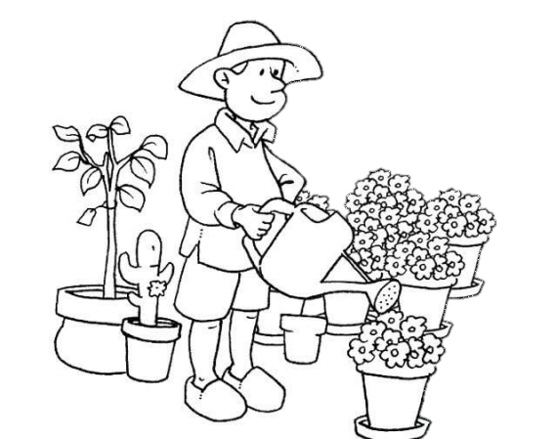中文科 林梅珠

二零二零年八月

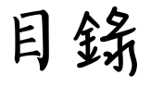

**生活情思**

|  |  |  |
| --- | --- | --- |
| 我要向爸爸說聲對不起 | 1A 梁倩睿 | 2 |
| 我要向爸爸說聲對不起 | 1A 彭睿慈 | 4 |
| 童年傻事 | 1A 彭睿慈 | 5 |
| 童年傻事 | 1A 梁倩睿 | 6 |
| 我要向外婆說聲對不起 | 1C 關雪琳 | 7 |
| 你的話令我重新振作 | 2A 張嘉堡 | 8 |
| 一個令我難忘的畫面 | 3A 何俊杰 | 9 |
| 誤會 | 4B 莫 菲 | 10 |
| 誤會 | 4B 張龍興 | 12 |
| 重遊舊地所見有感 | 5A 劉凱喬 | 14 |
| 重遊舊地所見有感 | 5A 唐敬華 | 16 |
| 重遊舊地所見有感 | 5A 阮愛玉 | 17 |
| 遺失的手錶 | 6B 劉子軒 | 18 |

**人生感悟**

|  |  |  |
| --- | --- | --- |
| 等待 | 3A 鄭伊婷 | 22 |
| 等待 | 3A 余詠寧 | 23 |
| 一個令我難忘的畫面 | 3A 胡綺婷 | 24 |
| 己所不欲，勿施於人 | 5A 余卓璇 | 25 |
| 遺失的自信 | 6A 梁思琦 | 27 |
| 遺失的樂譜 | 6B 胡婉玲 | 29 |

**娓娓道來**

|  |  |  |
| --- | --- | --- |
| 苦盡甘來的故事 | 2A 蕭銘淏 | 32 |
| 苦盡甘來的故事 | 2B 黎凱悅 | 33 |

**述志抒懷**

|  |  |  |
| --- | --- | --- |
| 我最喜愛的職業 | 1B 彭泳梅 | 36 |

**人物掠影**

|  |  |  |
| --- | --- | --- |
| 一個令我印象深刻的服務員 | 2C 李樂怡 | 38 |
| 一位廣受歡迎的校工 | 4A 賴咏婷 | 39 |

**身臨其境**

|  |  |  |
| --- | --- | --- |
| 颱風下的見聞 | 4A 林曉欣 | 42 |
| 校園火警演習眾生相 | 4A 施澤銘 | 44 |
| 校園火警演習眾生相 | 5B 孫惠媚 | 46 |
| 颱風停課見聞 | 6A 陳鴻權 | 47 |

**物在眼前**

|  |  |  |
| --- | --- | --- |
| 有趣的陀螺 | 3A 吳泳謙 | 50 |

**雄辯滔滔**

|  |  |  |
| --- | --- | --- |
| 談禮貌 | 3B 陳傲昇 | 52 |
| 談學習 | 5B 孫惠軍 | 53 |
| 談忍讓 | 6A 陳 姿 | 55 |

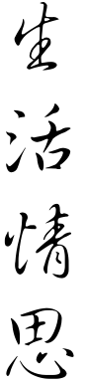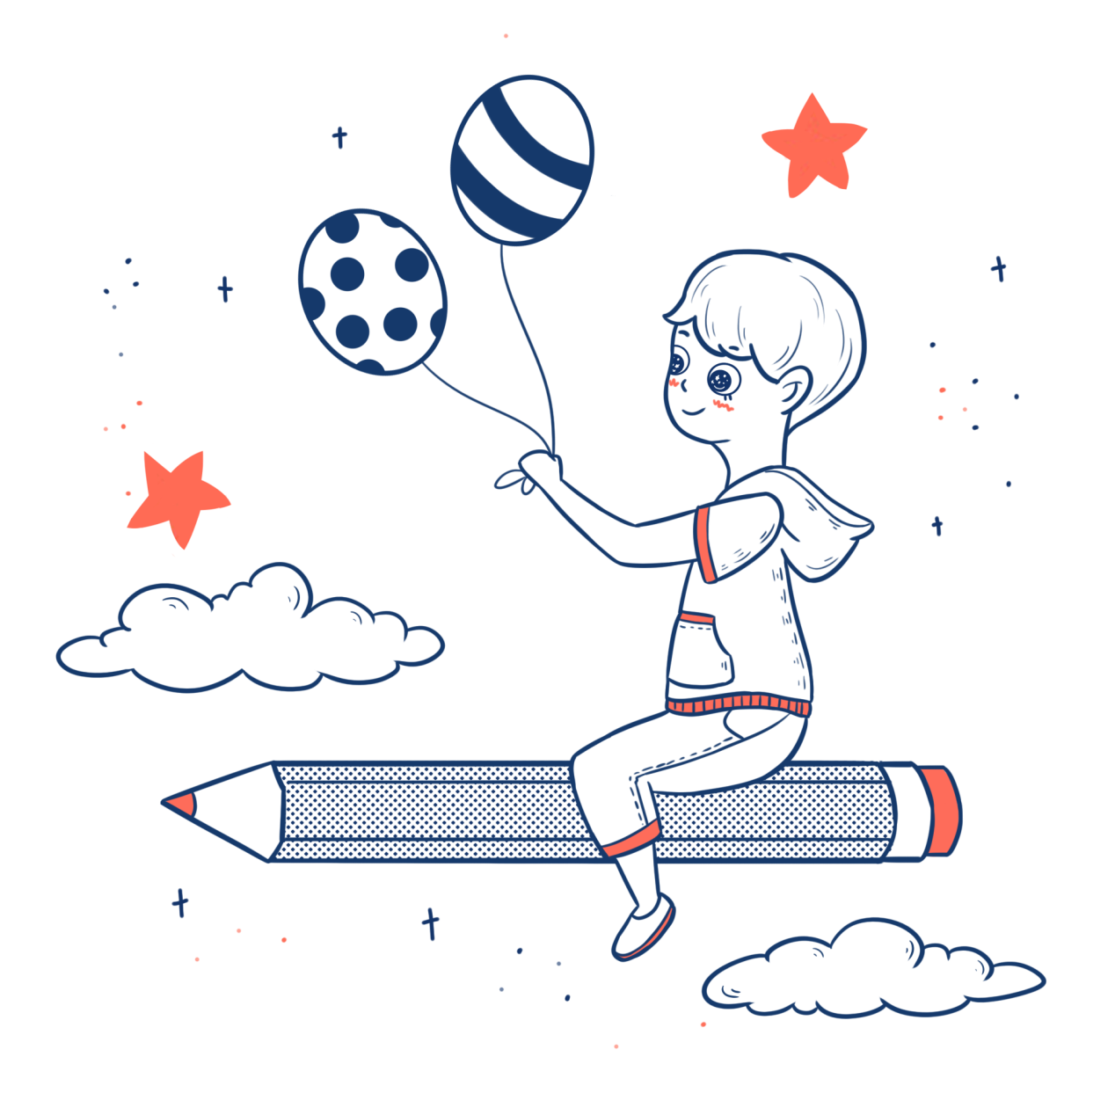

我要向爸爸說聲對不起

# 1A 梁倩睿

這世上共有兩種愛，一種是母愛，而另一種則是父愛。人們給予母愛太多讚美，像母愛如疆，母愛最無私等等。有人說：母愛無邊，可我卻認為父愛更如山！父親如大樹，為我們遮風擋雨；他如房屋，為你抵禦寒冷；他如太陽，為你送上溫暖，父親給了我們無盡的幸福，無盡的快樂，無盡的溫暖！

回憶起那一年，那一天，我還在讀幼稚園時……

前不久，幼稚園的老師說：「快到我們班表演的日子了，我們班這次要表演跳舞，所有女生都要編辮子，回家要跟家長說一下，頭髮自己編。」這時；我心裡鬰悶著，媽媽不在沒人給我辮，爸爸和哥哥又不會，那我還怎麼表演呢？

我回到家後，跟爸爸提及學校表演，舞蹈老師要我們在家裡先編好辮子再回校。可是手腳忙亂的爸爸沒說話只顧自己的工作，我不太高興，爸爸根本一點都不在乎我，只管自己。我於是向爸爸發脾氣。我很大聲地向爸爸說：「你女兒我難道不重要嗎？你不要無動於衷。為什麼別人家的孩子有媽媽，為什麼我就沒有！為什麼我不能梳小辮子，替我編辮子很難為你嗎？」聽完我的話，爸爸終於抬起頭，依然不聲不語，一臉無奈，眼裡閃過點點波光，當我還想要看清楚時，他卻別過頭，輕輕的歎了口氣。爸爸好像想說話，卻又欲言又止，難以言表。我特別不理解爸爸，我覺得他是不愛我了，已經不在乎我了！

我很生氣地跑回房間，怒火中燒的我很大力關了門，然後換上睡衣就睡覺了。我睡著睡著就口渴了，於是起來喝水。當我經過爸爸的房間時，門沒關緊，通過門縫，我看著爸爸正上網學習編辮子，還拿洋娃娃來練習。爸爸的手不靈巧，我看著他笨笨拙拙、來來回回編了好幾次，每次在最後關鍵處，爸爸都編不過來。爸爸已經看了好幾次視頻都沒有學懂，我看著他粗壯而笨拙的手，艱難地編辮子，我的眼眶忽然就紅了。原來他不是不愛我，而是爸爸的愛從來都不是用言語來表達，他一直都是用自己的行動，默默地表達他對我的疼愛和照顧。這下我懂了，爸爸沒有不理我，也沒有不關心我。我默默的留下了眼淚。我推開了門，跟爸爸說：「對不起，爸爸……我愛你。」爸爸只是欣慰的笑了笑，親了親我的臉頰。

第二天早上，爸爸給我梳了個可愛的丸子頭，快快樂樂地牽著我的手上學去，我牽著爸爸的手感受到爸爸的手粗糙了不少……

爸爸跟媽媽離婚後，爸爸一個人要賺錢養家，還要洗衣做飯，料理家務。一個人頂替兩個人的位置，實在是太辛苦，可爸爸什麼都沒說過，只是在背後默默的付出。爸爸為這個家的付出，我看在眼裡，疼在心裡，自己實在是太不懂事了；今後一定要一起和爸爸分擔家務，為這個家奉獻自己的一點力量。最後我想對爸爸說一句：爸爸，對不起，我愛你！做您的女兒，我特別幸福開心！

我要向爸爸說聲對不起

# 1A 彭睿慈

我小心翼翼地寫作業，手也不曾抖一下。若是寫錯字，就要用修正帶了。我看著文具袋中的那個白色修正帶，陷入回憶的海洋中。

一個月前，我正因為作業太多而心煩意亂，寫在作業本上的字像蛐蛐兒一般扭曲，自然少不了用修正帶把字塗掉。這時弟弟推門進來了，他帶著幾分討好的笑對我說：「能借一下你的修正帶嗎？」我有些詫異，反問他：「你會用嗎？」雖說是問他，但是我還是將修正帶遞給他了。

不久後我又寫錯了字，我透過門隙看到在客廳的弟弟正在忙事，於是我沒有立即去找他，過了幾分鐘後，我見他還在忙，卻仍然走去了客廳。我沒想到，意外就這樣發生了。

只見弟弟用剪刀剪斷了我的修正帶芯，臉上是費解的神情，他的動作如同火柴一般點燃了我的心，我頓時感覺有一團怒火在我心中熊熊燃燒。我上前一把奪過弟弟手上的修正帶，並向他怒吼道：「你走開，快點給我走開！」爸爸聽見了我們這的聲響，皺了皺眉頭，望向弟弟，弟弟躲避目光，爸爸大概猜中了發生什麼事，轉頭對我說：「你不能這麼大聲訓斥弟弟，我會幫你修好的。」「怎麼修得好？這個芯帶被他剪斷了，這怎麼修！」我怒極反問道，並把修正帶扔到了沙發上，回到房間，瞥了一眼客廳，看見爸爸正拿著我的修正帶開始研究起來，我撇了撇嘴，「嘭」的一聲關上房門，心想：我怎麼這麼聰明，居然會把修正帶借給弟弟？

寫完作業後，我的氣也差不多消了，反省到這件事自己做得不對，低著頭走到了客廳。桌面上的白色修正帶吸引了我的注意力，這不是我的修正帶嗎，爸爸難道修好了？我拿起修正帶在本子上劃了幾筆，發現修正帶被修好了。此刻我腦中浮現了爸爸說要幫我修好修正帶的情景，心中不由得更加懊悔。

我向四周看去，沒有看見爸爸，於是走進爸爸的臥室，發現他已經睡著了，他平靜的臉上摻著幾絲皺紋，我盯著他臉上的皺紋，心中湧起千言萬語，但是卻不好打擾他，便默默地說了句對不起，並幫他蓋上被子，關上房門。

童年傻事

# 1A 彭睿慈

如果說，我的記憶是一片大海，那麼童年就是一條小河，一條閃閃發光的小河流，慢慢匯聚到記憶的海洋深處。

還記得那年四月，我因為生病向幼稚園告假，隨媽媽回老家養病。偶然有一次吃飯，我聽到媽媽說：「種瓜得瓜，種豆得豆。」我問媽媽這句話是甚麼意思，經過媽媽的一番解釋後，我終於明白了。種瓜得瓜，種豆得豆，那麼種錢肯定會得錢了！這個想法怎麼別人沒有想到，一定是我太聰明了。

於是我挑了一個晴朗的天氣，拿著一塊硬幣，出門尋找一個適合種錢的地方。「最美人間四月天」，果然是這樣，樹枝頭已經冒出了嫩芽，還有小鳥在新築鳥窩，瞧！那隻布穀鳥正高聲唱著讚歌。我在這種心曠神怡的環境下挖了一個小坑，小心翼翼地把我那一塊硬幣埋了進去，再用泥土把小坑填平，空氣中瀰漫著新鮮泥土的氣息。我拍了拍自己的衣服，努力讓衣服上不留痕跡——千萬不能讓媽媽發現，要不然我的發財夢就會破滅了！想到這裡，我匆匆插了一枝樹枝作記號，離家時間太長會被媽媽發現的！

後來的每一天，我都偷偷去觀察我的錢，並且給它澆水，有時間的話還會給它唱歌，把它當成我最心愛的「植物」。

日子一天天過去了，我的假期也快過完了，但是我心愛的搖錢樹卻連個芽都沒有冒出來。為甚麼樹還沒有種出來？是我種的方式不對嗎？這棵搖錢樹會不會種不出來了？我的發財夢最終還是破滅了嗎？想到這裡，我不由得哭了出來。媽媽看見了，連忙過來問我哭的原因，我只好把這幾天的所作所為交代出來。媽媽聽了，先是溫聲細語地安慰我，再來開導我，說：「錢不是種子，所以不會結出果實來。」雖然媽媽是在開導，但是我卻看見她的嘴角勾起了一抹弧度。

最後我也沒有把那塊硬幣拿出來，硬幣連著那一片記憶也被埋在了土裡，也種在我的心上，每當我想起關於那一塊硬幣的事時，腦海里總會出現一個女孩正小心翼翼埋硬幣的情景。這麼多年過去了，不知道那個硬幣有沒有生鏽呢？

童年傻事

# 1A 梁倩睿

童年，是一條匆匆的清流，短暫而又純真；童年，是一陣柔和的清風，清爽而又令人愉悅；童年，是一株青蔥的植物，成長中有困惑亦有喜悅。在我的記憶長河中，每件事都依然是那樣清晰，但最讓我念念不忘的是那件有趣而又難忘的「傻事」。

記得那年的暑假，爸爸、媽媽一起帶我回鄉，探望外婆。外婆在門口迎接我們。爸爸、媽媽為了今天的晚飯，一整個下午都在忙，突然我好奇地想知道我是從哪來的。於是跑去問爸爸，爸爸剛好在餵豬，他隨口亂說：「你是豬生的。」此時我想起了老師的話，「人類都是哺乳動物。」我知道豬也是哺乳動物，我想啊，豬是哺乳動物，我是豬生的，也有道理啊！然後我還以為是真的。我傻傻的跑回去看電視。

外婆說帶我四處逛逛。我和她一起走到了河邊。河邊的風吹到臉上，好爽，好舒服啊！在城市裡哪能感受得到！於是我著外婆先回去，我一個人在河邊坐坐再回去。我想著，如果我能經常在這裡坐著，我煩躁的心情也不會有了！

當我回到家，看到爸爸在院子裡準備殺豬。我心裡很害怕，我不想那麼小就沒有媽媽，我不知所措，想著找大人幫忙。我急急忙忙地跑去鄰居家，跟鄰居說：「我爸拿著刀要殺我媽了，你們快點去勸架吧！」鄰居立刻拿著武器，還叫上了全村人一起衝進我家。我爸當時很糊塗，他不知道為什麼會有那麼多的村民衝進家裡。我看著那頭差點被殺的豬，立馬跑了過去，抱住牠，邊哭邊叫：「媽，我找人來救你了！」我媽從房間裡走了出來，我媽問：「誰叫我，發生了什麼事？」村民們都很驚訝。村長說：「倩睿媽媽不是在這嗎？怎麼倩睿說你們倆口子吵架呢？」我爸叫我好好跟村民們解釋一番，村民們才打著哈哈離開了。

結果當天晚上我被我爸爸吊起來打。這件事讓我爸媽足足笑了三年，三年以後都還在笑。現在，我想起來都覺得自己又傻又天真！誰的童年沒有傻過啊！正因這些事才會讓我們從中學習。

想到這件童年趣事，我就不由自主地笑了起來，童年的我是多麼的天真無邪呀！

回憶起那件事情，一個小女孩抱著頭豬叫媽媽，已經深深地刻在我心裡！

我要向外婆說聲對不起

# 1C 關雪琳

從小到大，很多人都對我寵愛有加，常常保護著我。但在我心目中，最愛的還是那個最疼愛我的人——外婆。然而，有一次，我卻忽略了她對我的關愛。

在我小學六年級時，某一天出門上學，因為快遲到了，我焦急萬分，打算快快出門，外婆卻拿著外套，叫我穿了再出門，但我已快步跑出門外，我大喊：「我不穿了！」

出門後，冷冷的風迎著我吹過，冰冷刺骨，我卻沒有時間回家拿外套，只好硬著頭皮跑回學校。

回到學校，幸好我沒有遲到。剛走進課室，老師對我說：「關雪琳！有家人來找你。」我走到學校大門前，看見原來是外婆，她笑著把外套給我。我接過後，碰到她那冰冷的雙手，她說：「快穿上外套吧！不要著涼。」說畢，她就轉身離開了。

我看著她衣衫單薄的背影，淚水不禁在眼睛裏打轉，我呆在門前看著外婆的背影慢慢消失，淚水也不知不覺地落下……我十分愧疚，為何今早不好好聽外婆的話？

這件事如今也深深在我的腦海裏，久久不能忘記。一想到這件事，我就想跟外婆說：「外婆，對不起！」

你的話令我重新振作

# 2A 張嘉堡

在獅子會足球場上，一片綠草如茵，陽光明媚。上場了！馬上要到我們了！在這一年的訓練裡，我比往年更加用心和付出更多時間。我對這次比賽信心十足，冠軍——我勢在必得，十拿九穩。

當踏足這片草地的一刻，我比平時都要緊張、興奮。開始比賽了！一開局，我們勢如破竹，輕鬆拿下五分，但到了中段，我們頻頻出錯，隊員心情浮躁，失去默契。看到他們的狀態，我的信心一下子降至冰點。我們開始感到力不從心，互相埋怨，狀態也越來越糟糕了。

沒有了信心和鬥志的我們，就像一盆散沙，風一吹就會散。教練看見後痛心疾首，大聲訓斥我們：「要有鬥心，沒有鬥心就不要打比賽，回家睡覺吧!」看到教練面紅耳赤，一副對我們怒其不爭的樣子，他的話就如當頭棒喝，我們頓時像打了強心針般，瘋狂進攻，慢慢將雙方的比分拉近，最終反敗為勝，取得這次比賽的冠軍。

比賽過後，教練洪亮的罵聲仍迴蕩耳際，教練的那句訓斥中夾雜著鼓勵，那憤怒的語氣源於替我們不值的心腸，讓我們記起平日所付出的時間、力氣和汗水，任誰也不想前功盡棄，他的話推動我們將不甘化作力量，逆轉乾坤，獲得最後的勝利。

教練的一句話讓我們明白在比賽中，我們若不全力以赴的話，只會讓過去的努力付諸東流。教練的這一句話，讓我們從頹然喪氣中立時清醒過來，在比賽場上竭盡所能。雖然比賽結束了，但教練的話仍長留我心中，也因為這句話，讓我明白到人生的每個階段都需要我們全力以赴，沒有註定的賽局，只有拼盡全力，讓自己無愧無悔的決心。

一個令我難忘的畫面

# 3A 何俊杰

柳垂柔枝，春風輕拂，碧水倒映著藍天。天空下，垂柳伴著一群孩童，靜看他們嬉戲，傾聽笑聲朗朗，這個情景面勾起了我回憶中的一個畫面。

猶記得兒時，我和小夥伴們常在一起玩耍。我們在草坪上嬉鬧，不時拔起幾根草來，捏在手中，好奇地瞅著。我們又在低矮的石墻上，細細觀察，找尋那不起眼的蝸牛，互相比較，看誰捉得最多。我們又在小樹林裡，抱一抱翠竹的枝幹，瞧一瞧那一段段的竹節，摸一摸棕櫚樹粗糙而厚重的外衣，再爬一爬小小的假山石，坐在平坦處歇息一陣子，臉上盡是充滿童真的笑容。那裡有幾棵柳樹，還有幾行杏樹。一到春季，新葉發，花朵開，剎那間就為這個春天平添了幾分「綠楊煙外曉寒輕，紅杏枝頭春意鬧」的意蘊。

六歲那年，因要上學，小夥伴們便各自分開，若不是父母經常翻著照片給我說小時候的事，我恐怕都忘記了他們。

漸漸長大，開始了小學生涯。我們沒有了從前的自由自在，學習的重擔壓在我們的肩頭上。「書山有路勤為徑，學海無涯苦作舟」，我們為此而勤奮努力，刻苦學習，攀登那成績的高峰，卻疏遠了朋友之間的情誼。

步入中學校園後，學業更加繁重，我們又要繼續未完的學習苦旅，誰說少年不識愁滋味？此時非愁，何為愁？

那畫面漸漸浮出腦海，回望眼前這清晰的情景。眼下正是初夏，孩子們沐浴在明媚的陽光中，在柳蔭下嬉戲。有幾個孩子撿起一塊塊光滑的鵝卵石，朝水池打水漂，那水面便漾起圈圈漣漪，他們驚叫著跑開，臉上卻流露出喜悅的神色。年紀小一點的，站在翠柳下，踮起腳尖，伸出小手，撫摸著那「嫩於金色軟於絲」的柳條，睜大眼睛，翹首看著樹梢上的新葉。還有那即將放飛的五彩斑斕的風箏，「忙趁東風放紙鳶」的閒趣忽然閃現了。孩子們的臉上都洋溢著甜甜的笑容。可惜！這畫面是屬於他們的，我卻不在其中。

光陰似箭，兒時的美好不再，那份怡然自得，再也覓不到了。現在想來，唯有這樣的畫面，才能讓我難以忘懷。

誤會

# 4B 莫菲

今天我被人誤會了，那種感覺令我不能忘懷，事情是這樣的。

「嘰嘰……嘰」，躺在床上，睡眼惺忪的，伸著懶腰，窗外早晨鳥兒們爭奪食物的聲音時刻提醒我上學要遲到了。在床上掙扎好一會後終於醒了，洗漱完後下了樓才發現，父親也還沒上班。最近父親也不知道在忙些什麼，耀眼的白髮顯得他格外的憔悴，我知道有絕大部分是因為我。父親看到我從樓梯下來後，輕輕地歎了口氣，搖著頭走了出去，這一連串的動作很輕，可我心裡卻十分沉重。

吃過早飯，收拾好書包準備上學時，看到桌子上有一疊文件，會是誰的呢？走過去隨意翻了一下，這不是父親的文件嗎？日期也正好是今天。「一定很重要吧？」內心糾結著要怎麼辦。正想打電話跟父親說時，發現時間已經很晚了，如果讓父親回來拿再上班一定會遲到的。媽媽又不在家裡，送不過去。「那就我去吧。」我對著自己說道。雖然上學會遲到，但聽媽媽說父親最近一直熬夜工作，比起我的遲到，父親的工作更為重要。於是我上了與學校反方向的列車去父親公司找他。

這是我第一次去父親的公司。平時也只是聽父親說公司附近的伙食如何才大概知道在哪個方位。看著複雜的列車路線，我發現去父親公司是需要轉線的。加上現在又是上班時間，到處都是人擠人的，也算是體會到父親上班的辛苦。憑藉著父親口中「伙食好」的飯店，在路人嘴裡慢慢地變出了一條路，終於找到父親工作的那家公司了。

我帶著試探的心情踏進公司，向前台姐姐說了父親的名字後，她帶我上了電梯。我懷著期盼的心情，想著父親待會兒會怎麼表揚我時，父親的臉出現在我的視線中。「這是你的文件，爸爸。」我從書包裡掏出一疊白色文件遞給父親：「這是我今天早上在桌……」「這是你拿的吧！」話沒說完就被父親響雷般的聲音打住了。「是你拿走了文件想藉此機會逃課吧，你以為我不知道你內心的小把戲嗎？說完一手奪過文件轉身就走，「你趕緊給我回去上課，要是我再收到老師的電話，你今晚就別回來了。」

我呆愣地站在原地，好像還沒反應過來剛剛發生了什麼，眼淚和委屈就先行跑了出來：在你的心裡我就是這樣的人，是嗎？不知道是什麼力量推著我走出公司大門。

可能這就是被誤解而委屈的心情吧！我最後還是去了學校，對於父親剛剛的恐嚇，我還是害怕的。只是這一整天對於我來說，聽課是不可能的了。

後來想了想，父親對我發脾氣也不是沒有道理，畢竟在父親眼裡我就是經常逃課、不愛學習的小混混，即使我正在努力改正，也不能一下子改變他對我的看法。這種不被理解和信任的內心痛苦，是永遠都不會忘記的，只因誤會自己的不是別人，而是與自己相處多年的父親……

誤會

# 4B 張龍興

今天我被人誤會了，那種感覺令我不能忘懷，事情是這樣的。

像往常一樣放學回家，打開門，濃濃的香煙味撲面而來，我頓時捂住口鼻喊道：「老爸，你怎麼又在家抽煙，不怕被老媽發現再罵死你。」「怕什麼？你老媽今天加班，得到十一點才回來，來一根？」父親靠在沙發上慵懶的說道。

我翻了個白眼：「不要！今晚老媽沒回來，你去買菜還是我去？」「我去吧。對了，記得幫我收拾下房間。」父親邊穿衣服邊跟我說道。

「行，趕緊去吧，快餓死了。」我躺在沙發上眯著眼睛說道。隨著一道關門聲，我躺在沙發上玩起了手機。

「這玩的什麼呀！隊友都這麼『坑』。」我躺在沙發上哀嚎著。正準備開始第三把，一陣開門聲傳來，我躺在沙發上喊道：「爸，你這麼快就把菜買回來了？快點煮飯，我餓得不行了。」

「怎麼，你爸出去買菜了？」老媽的聲音從門口傳來。我突然驚醒過來，看到桌子上的煙灰缸，便以迅雷不及掩耳之勢把煙灰缸藏在桌子底下。

「老媽，今天你不是加班嗎？怎麼這麼快就回來了！」我假裝若無其事的問道。「今天公司臨時有安排，取消了我的加班，所以就早點回來咯。」老媽伸了個懶腰，走了過來。

「老爸去買菜了，等會回來煮，我先去房間睡會兒。」我起身說道。「停住！」老媽突然喊道。只見她從地下拾起一個礦泉水瓶，裡面裝著四五個煙蒂。

我嚇了一跳，心想：老爸這個「坑」貨，居然把煙蒂分開兩個地方放。「不是，媽，你聽我解釋，這些煙蒂其實是……」我還沒說完，母親便「插」過我的話說，「解釋，這還需要解釋嗎？你在家裡吸煙被我抓住，還想解釋什麼？你才多大？居然學會吸煙，你是嫌命太長了，是嗎？」

「既然你不肯聽我解釋，我也不用再說什麼了。」我默默走進房間，關上房門。「你現在都聽不進我的話了嗎？你現在學吸煙，將來就會去吸毒……」母親還在門口說不

停。

「你今晚在房間裡給我好好反省。」隨著她最後一句話，世界終於安靜下來。我依靠在牆上，想到剛才那一幕幕場景，心中的委屈越來越大，我身為她的兒子，卻得不到她的信任。不信任的感覺真的太難受了，心像被錘子一錘錘的砸著。

但我也想了想，母親為何認為我吸煙後發這麼大脾氣呢？肯定是為了我的健康著想，假如我真的吸煙的話，身體肯定會越來越差，甚至會得病，所以我決定原諒母親。

過了一會，父親回來了，事情終於水落石出，母親知道後也向我道歉。

重遊舊地所見有感

# 5A 劉凱喬

為了更美好的生活，我們努力去改善環境，發展社會。眼前這一幢幢色彩艷麗的新式商場，到底是為居民造福祉，抑或是發展商為安撫民眾作出的美麗謊言？

自從父母離異後，不經不覺我已搬離這小區十多年，因工作繁忙關係，亦從未回來探望。今天適逢老朋友生日，為她慶生，順道回來看望這塊伴隨我成長的土地，想著要好好緬懷一番。

友愛邨的環境真是沒變化啊！我感慨著，霎時間千百樣童年回憶湧上心頭。還記得那時候物質缺乏，最大的樂趣便是在屋邨樓下跟朋友玩捉迷藏、打打籃球。不同的是，以往街坊們都喜歡穿著睡衣便下樓買菜，碰到隔壁陳太還會寒暄一番，聊聊茶餘飯後的話題；如今看見街上行人穿著光鮮亮麗的衣服，臉上掛著嚴肅的表情，來去匆匆，總感覺少了一股人情味......「的確是啊！自從那座商場翻新後，像是一切的純樸都給帶走了。」我頓時感到一陣鼻酸，前幾年聽到商場翻新的消息，居然毫無反應，只是想著事物總會推陳出新，舊的不去、新的怎麼來？便盲目接受了。還來不及看最後一眼，就成永訣。現在腦海裡一堆堆都是已往去茶樓與父母吃早點、學生時期經常去逛街坊文具店等的畫面。這些店舖都已被發展商的鴻圖大略完全取締了，眼前的景象與腦裡的回憶居然是這麼不協調，心裡有點不是味兒。

本來心存僥倖，屋邨是不會有什麼變化的，想不到放眼四周，越是觀察得仔細，就越感到陌生。

吃過午飯後，我與朋友閒來沒事便去商場逛逛，路經馬路旁我們兒時最愛到的聚腳點——小公園，如今涼亭、長椅已被商場吞噬，變成一間間連鎖式店舖、貴價服飾店等。我眼花繚亂之餘，毫無消費意欲，只顧念著這裡的居民：說是翻新後變得方便，實則被強制推高物價，居民別無他選，就如螻蟻被一腳踏扁。居民們好不容易建立屬於他們的小社區的感情，一夜間便被大財團消滅成灰，飄到過往去。

「你記得這裡嗎？我還留著一兩枝筆啊！」有間文具店是我們經常光顧的，老闆娘對我們甚是照顧。每逢經過總是會聽到一句：「喂，你兩隻『塞豆窿』，食飯未啊？」；有時候我們放學去街場打籃球，便會把沉重的書包隨意扔在舖裡自顧自的去玩耍；每次我朋友去買筆總是缺一兩塊，老闆也從不吝嗇，總說無所謂。如今耳邊傳來的，也是熟悉的聲線，不過是某家連鎖店那播放器重複得令人煩厭的減價特賣宣傳。一個又

一個的倒模式商場；一個又一個消失的角落，實叫人惋惜。

走著走著，竟看到不遠處掛起熟悉的橙黃色招牌。是那自家製的麵包店！沒想到它居然轉到了街角重開，那香氣撲鼻的金黃色牛角包總是大清早便賣清光。我雀躍的進去想要買一個包，懷念一下它的味道，只見一大堆扁塌塌的牛角包被擱在架上無人問津，我夾起一個去收銀處，竟比以往貴三倍的價錢。一放進口，期待的心便馬上被打沉。麵包縮小之餘，不知道是放太久還是更換了師傅，牛角包沒有以前般鬆脆，只剩下乾澀的口感，難怪沒人光顧。吃不過兩口，我便把剩餘的麵包丟到垃圾桶去，此刻我也終於知道，過去終究是回不來了，只能留待回憶裡細嚼。

逛過了這個斥資幾億的大商場，心情只剩下空洞。到底在屋邨商場裡開一家賣洋酒的店鋪意義何在？在發展商的眼中當然最在乎自身利益，賺到錢、吸引大量消費者便是最終目的，對於居民的不滿，視而不見，敷衍了事。

或者有人說，時間久了我們便能對新社區培養出新的感情與歸屬感。且不論與現在這個冷漠、寒氣逼人的商場能培養出什麼感情來，若干年後當社區變老了，不合時宜的時候，為了「更好的發展」與「居民的福祉」，便必須推倒再重建，感情與回憶被視為無物。事實是我們已追不上時代變遷的腳步，商場最近又傳來了翻新的消息，大量租戶還沒約滿便被趕場。社區的命運早就被大財團掌控於指間，我們無能力阻撓，也只能聽「天」由命。

重遊舊地所見有感

# 5A 唐敬華

小時候我和爸媽與祖父母一起住在村屋，但自從祖父母相繼去世之後，爸媽便和我搬到另外一個地方住，那村屋一直空置著。趁着有空閒時間，我便回到那個小時候居住的地方看一看。

這村屋在我小時候居住時還算新淨，是鐵皮屋，一塊塊鐵板圍起幾個小空間。但是經過幾年風風雨雨後，現時的鐵板牆有點生銹，有些鐵板甚至因破損而要拆去，鐵板牆顯得沒這麽密了。進入屋內，我被眼前的景觀所震憾。一進門就會看到大廳，小時候我放學後就會坐在沙發上，一邊看電視，一邊吃下午茶。如今，沙發已破爛得多處露出棉花，上面更黏滿灰塵。電視機仍在，是那種很厚的舊款式，估計現在就算打開，也只能看到雪花了，然而，它卻陪伴了我很長的童年歲月，給了我很多快樂和啓蒙。抬頭一看，掛在牆上的全家福消失了，只餘下掛相框的兩顆有鏽跡的釘子。旁邊還有一個掛在牆上的年曆，灰蒙蒙的，上面寫着的日子距離現在十年有多了。飯桌和椅子也還整齊地排放著，卻沒了以往的人間煙火氣。走進廚房，這裏不再熱氣騰騰，不再香氣撲鼻，只有一部已丢空的冰箱、殘舊而油漬斑斑的石油氣爐和幾個空無一物的洗菜籃，證明著這裏曾經的用途。

來到睡房，打開房門，第一眼看到的是搖搖欲墜的窗簾架，架上的窗簾已不見了。這房間裏唯一沒有改變的是那張床，被子仍是整齊放在一旁。床的旁邊放滿了一箱箱的雜物，這空間是以前我閱讀和做功課的地方，我還隱約看到我讀過的書本縮在一箱箱雜物之間。睡房的佈局有些改變，卻留下了我兒時的足跡和回憶。

走出了村屋門口，離開我以前居住的地方，回我現在的家途中，我途經一間村校。學校不大，三邊各是三間平房課室，一邊是大門，中間是操場，以前挺熱鬧的，我還想起學生在操場打球的情景。現在學校已撤校，操場上雜草叢生，比人還高，門口上面貼了一張通告，字跡模糊，大概跟撤校有關，學校外牆的壁畫已剝落了，我駐足緬懷一番。

雖然舊居的面貌變了，但我在這裏生活過的痕跡和回憶是不會消失的。重遊舊地，情懷仍在。

重遊舊地所見有感

# 5A阮愛玉

車窗外濛濛細雨，小雨滴打在窗上，濺出星星水花。這雨，來得似乎與往日有些不同，浸濕了我的思緒。

成年後也就沒有什麽機會回家鄉，那些貌似熟悉又陌生的樣貌和風景在我腦中猶如跑馬燈般閃過。把車窗緩緩打開，細雨綿綿，潮濕的空氣連著碎片般的回憶充斥到大腦中。還記得小時候在這條路上，車上的我和現在一樣坐在副駕駛座上，抬眸就是那骨指分明的手貼在方向盤上，還有那只銀色的手錶。父親總是喜歡戴著母親送的手錶，他熟練的駕駛著車，車程有大概三小時，那時候母親坐在我身後，用她的大手撫著我的頭，容我小睡一下，的確，很快時間就過了。現在只感覺時間過得很慢，太慢了，空虛感使我的心臟發痛，像是被灌滿了水，容不得你輕輕一握。

腳踏到小石路上，舉頭看著之前那住滿孩子的舊屋現在變得空無一人，空虛就像瀰漫的水氣，斬不斷也揮不去。帶著雨傘走進屋子，這裏和往日的模樣一樣，只是表面覆蓋了一層厚厚的塵埃。我獨自坐在外婆那所謂的床上---就只是幾塊木板罷了。閉起雙眸回想起，那時候母親已經過世了，外婆的老人痴呆症使她一直以為我是她的女兒，她老繭累累的手握緊我，三番四次的說著想我，那時的我已經哭不成聲，年紀細小的我也決定不把真相告訴她。現在的我只能任由指腹在木板上遊走，是想從這幾塊冰冷的木塊尋找到一絲有人存在過的證明，到底是我太感性，還是人類總是會對早已失去的東西更加的執著？父親那略冷的擁抱，母親溫柔的聲線，外婆那帶著寂寞的笑容，還有那若有所思的眼底下藏著的愛意，都像是滴落在地上的雨珠，再也撿不回來，就算如何也好也無法回到過去，我只能帶著零碎的回憶活下去。

我從屋子出來後又站在屋前許久，握著雨傘的手顫抖著，柵欄前的花草不再像往日一樣生機勃勃，爭妍鬥麗，由於無人打理，它早已枯萎，剩下破爛的圍欄訴說著這間屋子的過去。雨聲終究掩過了鳥兒輕微的鳴囀，提醒著我該離開這個地方，任由小雨滴濕我的褲腳。我想讓這間屋子知道我對它的執著，這只是一個彌補我內疚、自我安慰的行為，自以為讓它知道我的心意就能讓所有事情都變回原狀，讓時光逆轉，我扯著唇角恥笑著自己，帶著那幾分在這尋回來的回憶上了車。

遺失的手錶

# 6B 劉子軒

這次回到兒時的舊居，為剛剛離世的外婆收拾家中雜物，過程中找到了一件遺失已久，一件我應當珍而重之的物件。

我整理完一箱又一箱的雜物後，已經感到身心疲倦。可是母親要求我要把最後一箱雜物收拾好才可休息，我只好滿面倦容地收拾著灰塵滿佈的紙皮箱，突然一度閃閃的亮光映在我的眼旁，我小心翼翼地把這道光芒的源頭捧起來，原來是一隻銀色的手錶。

錶身有著不少劃痕，刻劃著外婆多年佩戴的歲月痕跡，整隻手錶亦鋪滿了一層薄薄的灰塵，我用雙手把灰塵掃開，錶身所亮出的光芒亦隨之變得更耀眼。我仔細地檢查著這隻看似熟悉的手錶，看到了錶背上刻寫了數隻小字。我靠近手錶，看清那些文字——「王一心」，正正就是我的名字，錶中的指針因我的搖晃而再次起動，仿如心臟再次跳動，重獲生命。聽到滴答滴答的聲音，我終於想起了這隻手錶的故事。

兒時我並非與父母同住，而是由外婆照顧我的生活，所以我有不少童年回憶都牽繫著這所舊居。外婆在我兒時就一直戴著這隻手錶，就連睡覺和洗澡亦會戴著，頑皮的我一直想看看她失去手錶的慌張反應。

有一次，我趁她午睡時把她手中的鋼錶偷走，期待著她起床後的反應。過了一會，她醒過來後便不停找尋著屋中每一個角落，淚水亦隨著慌張的心情不斷流下。「平時愛笑的外婆竟然也會哭？」當時我心中出現了這一疑問，看到了她此般模樣，每滴淚水都讓我痛心不已，於是我把手錶還給了她，她重獲手錶後展露了喜極而泣的表情，但隨之而來的就是她首次對我的破口大罵，那刻我才明白這隻手錶對外婆何等重要。

這事後，我從母親的口中得知，手錶為何對外婆如此重要。原來外婆以多年積蓄購買這隻手錶，手錶就像外婆的寶物一樣，誰也不能碰一下。

在我剛升上中學時，學業的繁忙和壓力令我喘不過氣，於是父母決定搬到學校附近居住，希望我節省乘車時間，將時間投入在學業上，就這樣我和外婆只好無奈地分開。隨著時間流逝，我對外婆的回憶與感情亦變淡了不少。每當母親要我回到舊居探望外婆時，我總會找一些藉口來推搪，當時我只想專注於學業上。但在一次長假期中，我還是被迫要去見見外婆。我心想難得有一個假期可以預備考試，就怪要到老遠見外婆一面，打亂了我的計劃。於是過程中我刻意顯得樣樣不滿，但外婆依然笑容滿面地

招待我。她從母親口中得知，我在假期後要考試，學校又要求學生必須佩戴手錶考試，於是她果斷地摘下珍愛的手錶，更說把手錶送給我。她的舉動令我和母親亦感到驚訝萬分，眼看著這破舊又設計落伍的手錶，我已幻想到同學對我戴上這手錶考試時的奇異眼光，但在母親的強迫下，我只好收下了外婆的一番好意，外婆更對我說：「這手錶不但好看又貴重，在錶身背面刻字更能令你永遠記住這東西，我也是靠這手錶才能記住我最珍貴的人和事！」可是，我當時不以為然。

臨別時，我不小心把手錶遺留在外婆家中，但本來就討厭那手錶的我，根本毫不在乎。那天後我就因學業繁忙和自身的懶惰沒有再見過外婆，直至她只能卧病在床，痛苦地過著生命僅餘的日子，我才到醫院去看她幾面。雖然當時她對我已毫無印象，但卻總會把我的手緊緊地握著。

眼中的淚水不其然落下，眼淚在錶面上緩緩地流過，這刻我才明白數年前我所遺失的手錶有多麼重要。現在我雖能重獲手錶，但卻失去了外婆，失去了和她相處的機會，失去，失去了看她的可能。到底當時她看到最寶貴的手錶，竟被我隨便地遺留在她家中時，她會有多麼痛心？我為何會如此不孝？她又會不會原諒我的錯？千萬個疑問出現在我的腦海中……

此時此刻，我才明白到遺失的不只是一隻手錶，而是更重要的人和情。可是這次我不能重獲我所失去的所有，因為這次我遺失的是最疼愛我的外婆。我戴上外婆留給我的手錶，永遠想念著這位對我珍而重之的親人，想念著這位我曾不懂珍惜的親人。

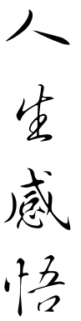

等待

# 3A 鄭伊婷

等待，每個人都經歷過。花草樹木等待春暖花開，磚瓦等待工人的努力成為巧奪天工的建築，老師等待的是學生成才，而我等待的是自己快些長大。

年幼時，我總希望可以快些長大成人，總想像著長大以後就可以得到自由了，可以不受大人的束縛了。為此，我就這樣等啊等，等啊等……

在牙牙學語階段，我渴望長大，我希望可以和大家暢所欲言；在不會走路、不會跑步的階段，我渴望長大，我希望可以和大家交朋友，一起在草地上打鬧；在寫作業遇到難題的時候，我渴望長大，我希望自己不會被作業難倒；在被父母訓斥的時候，我渴望長大，這樣就不會獨自躲在小屋裡偷偷哭泣；在被禁止打遊戲的時候，我渴望長大，這樣就可以不受管束。我帶著這樣的憧憬一直等待下去。

我就這樣一直等待。時間飛逝，轉眼間我已經十五歲了，可是父母還總是在我耳邊嘮叨，大人們還是總看不起小孩，我依舊那樣渴望長大。我的夢想是當律師，我等待成功，要做一個頂天立地的大人物。

種子播進土裡，我們要等待嫩芽破土而出；母親孕育一個新的生命，需要不斷的努力和奮鬥。等待長大是個準備的過程，我在為我的長大而準備著，努力著。

等待是個漫長的過程，每分每秒都是，學習時是，玩耍時是，睡覺時也是。等待亦是個開心的過程，學習時可以和同學一起探討難題；玩耍時可以和夥伴們一起嬉笑；就連在睡夢中也能有個好夢，甜絲絲的，找到樂趣。

隨著時間的流逝，日子一天一天過去，在等待長大的過程中，我後悔了。小時候所渴望的長大，在這一刻變得不那麼美好了，我渴望長大的想法，也隨之變淡了。看著父母漸漸老去的容顏，看著大人們的苦惱，我預見我的將來也會如此，所以，我開始懼怕長大，我不想長大，更不期待長大，希望長大的時間過得越慢越好。

是啊！在小時候，每個人都等待長大，總以為長大後會很快樂，聽大人們說長大後不快樂也不會相信。可當自己邁向長大時，卻發現童年才是最美好的時候，那種單純卻已一去不復返了。大人的世界太複雜了，那種發自內心最真實的笑容也隨之而失去了，長大後，人與人之間都很虛假。長大成了我的「必修課」，別無他選，我也只能等待著長大的我，只希望日子可以過得慢點……再慢點……

等待

# 3A 余詠寧

等待，對於你來說是怎樣的？可能是無聊、煩躁、焦急、煎熬？對於我來說，等待是愉快的，期待的，有趣的。

人的生命中有很多的等待，等車、等升降機或等人，而我等待的是一棵樹，一棵芒果樹的成長。在我的家鄉，有四畝水果園，那裡種植了很多水果，有蘋果、香蕉、橘子，而我獨愛芒果。芒果的香甜在我心中是無可代替的。小時候，只要一放學，我就看到農村中的伯伯和阿姨們辛苦的照料著這些「小寶貝」。我每天都等待著放學回家後到果園裡幫忙。有一天，我如往常一樣回家，但那天不同的是擁有兩個芒果園的芒姨，她一向吝嗇，但竟給了我兩顆芒果籽，我既驚訝又開心。我呆望著芒姨，當我回過神後才發現她已走遠。我興奮的跑回家，小心翼翼地把芒果籽放在高處，生怕家裡的狗叼走了它。果然狗狗的鼻子靈敏，一下子就從我的桌子上掃了一粒到地上吃了。為了不讓家人發現，飯後我就偷偷跑到後花園把芒果籽埋在泥土裡，再澆上水。我把種子安頓好後，就安靜的回房間裡等，站著等、坐著等、閉上眼等或是躺著等，等待著第二天種子會長出芽。那天晚上我等得睡著了。

第二天，我一大早就跑去花園看看種子有甚麼變化，可就是沒有。我一直等，過了幾天，我的耐性開始減退了，於是把種子挖出來看了一下，發現種子死了。我怏地跑去找芒姨重新拿一粒種子，怎料芒姨不在家，我只好回家等著。我在家後的花園蹲著等，終於，芒姨來了，她帶了一粒芒果籽來，告訴我這是最後一粒了。我把種子放在花園的泥土裡，每天給它澆水。開始的那幾天，我既焦急又擔心，希望種子早點發芽。皇天不負有心人，過了幾個星期，它長大了，它長成了一棵很小的樹苗。我去告訴爸爸，爸爸卻說要跟芒姨商量，把小樹苗放到芒姨的果園裡。爸爸和芒姨在客廳商量，我蹲在大門前等待，心想芒姨會否同意，小樹苗那麼小，到芒姨的果園後會否不適應就死掉了。過了一會兒，芒姨從客廳走出來，跟我說：「你可以把小樹苗移到我的果園裡，不過你每天都要照顧好它。」我迫不及待跑去後花園，把小樹苗移植到芒姨的果園。芒姨果園裡的芒果樹都是碩大健康的，而我的卻是瘦弱不堪的小樹苗啊！

過了幾個月，小芒果樹長大了。在那期間，我搬家了，不能常常到果園看它，擔心芒果樹會不會被曬壞，下雨會不會把它淹死。在我再到果園的時候，那棵樹已經長得比我還高了。以前是我等待樹長大，現在是它等待我回家。

美好的事物值得我們等待，只要在等待時做好準備，我們會迎來美好的結果。我等到了，我等到了一棵芒果樹的成長。

一個令我難忘的畫面

# 3A 胡綺婷

當我睜開眼睛，從周公溫柔的夢鄉醒來時，天已放晴。推開窗，那瞬間再不是前些日子那般酷熱難耐。我伸頭出窗外，向下俯瞰，只見原本不染纖塵的街道，此時散落了整地的垃圾，各種各樣的包裝袋橫躺在路中心，或躺在店鋪門口，或躺在垃圾箱的周圍，圍成一個不大不小的圈。

或許是因為暴風雨剛退，從室內走到室外，感到的涼意更甚，甚至連吹來的風都是吹進了骨子裡。我不由想起了昨夜暴風雨剛到的畫面。因為是盛夏，所以傍晚時分降下的雨點，我根本毫不在意，只當是上天偶爾給予的甘霖，賜給草木的恩澤，就算稍大了些也不過是勾勒雲彩，渲染暮色吧！可出乎意料的，這場我眼中的鵝毛細雨竟變成了傾盆大雨，原本還只是輕輕落到翠葉上，轉眼卻將嬌嫩的枝丫打得垂了頭，還真是一副讓人垂頭歎息的畫面啊！這時我也聽見了幾聲驚呼，「快！暴風雨來了！快關緊窗戶！」

我順著聲源看過去，遠遠已經瞧見一地葉子的畫面，有的還是新葉，連四季輪迴都沒能度過，就早早結束生命。不，也不一定會這樣，古有「零落成泥碾作塵」，今有「化作春泥悟生命」。雖然它們被暴風雨無情地打下來，但是它們心甘情願融於泥土中，化作肥料，滋養新生命，這何嘗不是一種新的活法呢？

吱喳鳥啼帶我從回憶裡醒來，我再從窗眺望，不出意外的，我又見到了那幾抹耀眼奪目的綠，這畫面讓我難忘。它們在「先輩」們的「身軀」上破土而出，在吸收養分的同時，也為「後輩」做好獻身的準備。這不正是遇到困難時的我們嗎？要麼與命運抗爭，我命由我不由天，要麼順應天命，在弱肉強食的環境下被命運打敗，留下一生的經驗供後人參考，讓下一代活得更加精彩。

我想，暴風雨帶來的不一定是災禍或毀滅，更多的是新的開始。

己所不欲，勿施於人

# 5A 余卓璇

古語有云：「己所不欲，勿施於人。」雖然我很久以前就聽過這句說話，但我對這句說話的認識和理解始終都不深，直到我參與了一次夏令營，當中的經歷令我醒悟過來。

中三那年，學校需要全體中三級同學去夏令營增進情誼，因為大家都將會是互相支持的文憑試戰友。可是，當時我年少氣盛，完全不懂得體恤別人，更仗著自己有能力，就隨便欺負別人。

當時的活動大多數以小組形式進行，而我被老師選中，成為了小組的隊長。由於我當時對勝負特別重視，因此我對其中一位隊員感到異常地討厭，他叫王一心，因為他是一個甚麼事情都做不好的人。經過幾天後，我們組的所有比賽都落後了，而一切都因為他的能力不足，把所有事情搞砸了。那時我和組員們都對他充滿著不滿和怨恨，所以我開始不理他、避開他，而其他組員亦都不謀而合地和應我的「行動」，以冷暴力的方式欺凌他。其後，我更以一些刺耳的話語諷刺他，罵他，攻擊他，直至被老師發現了我和組員正在欺凌他。

老師把我和組員們分別叫到一旁問話，以防我們「夾口供」。由於這個小組是臨時組成的，組員與組員之間毫無感情可言，經過一輪又一輪的問話，組員們都和我「割席」了，他們都向老師說是我帶頭欺凌王一心的，事實上，確實是我先開始的。老師用好比獅子咆哮的聲量罵我，引起了不少在場同學的注意，他們亦紛紛向我投來鄙視的目光。老師指責我作為隊長，不但沒有體恤別人，把組員照顧得當，反而帶領他們去參與欺凌，簡直是失職，是不可接受的。當時，我正在被老師罵的時候，我看到王一心的表情仿佛如釋重擔般，十分放鬆，而我在那一刻並不了解，也不知道為甚麼王一心有如此的心情和表情。

很快，我作為「領頭羊」欺凌王一心的事情已被人傳開。同學們看到我都紛紛走避，就好像看到了甚麼髒東西似的；我主動走向昔日的朋友們，可是他們都面有難色地跑走了。原本我曾打算向老師求助，但只要回想起昨日在眾目睽睽之下被老師罵得狗血淋頭的境況，我不禁把這個念頭打消。當時的我，猶如被我欺負的王一心，被人以冷暴力對待，而這個情況持續了好一段時間。

在被同學們冷待的期間，我明白到甚麼是因果報應，假若你對別人做了一些違背道德的事情，終有一天，你會得到應得的懲罰。這一刻，我更深深體會到甚麼是「己

所不欲，勿施於人」——別把自己不想要的事物，強行施加於別人的身上。以前，我帶領別人欺凌王一心；不久後，別人帶領著他人欺凌我，從前我不明白被欺凌的心情是何等的孤獨、寂寞、可怕，想向朋友傾訴，他們卻離你而去。而我亦不再想體驗這種經歷了，更不想再有更多的人要去體驗這種可怕的經歷，所以我決定不再把自己不想要的東西強加於別人身上。

遺失的自信

# 6A 梁思琦

下課的時候，天色已黯淡，夕陽最後一抹餘暉打在大廈的玻璃窗，映照著坐在長椅的人們挺著如行屍走肉的身體，臉上顯示出一絲血色。「嘿！」訓練室裡的那個散發著光芒、熱情的孩子吸引著我，穿著白色袍，赤著腳，腰繫上紅黑色帶，揮灑著汗水，堅定的眼神，朝著沙包，每一腳都踢得鏗鏘有力。「有興趣來當這群孩子的教練嗎？」誰在叫我？幼時的訓練室仿佛重現眼前，葉老師穩步地正朝我走過來。是呀！是曾經助我獲得自信的跆拳道老師。我又一次墮進了回憶的深淵，久久不能自拔……

小時候的我，每個禮拜都會定時背著一大袋的訓練裝備到仁愛堂練習跆拳道，裝備林林總總，有頭盔、拳套、護甲、護手、護小腿和護腳掌等，我嫌穿太多，搏擊時會像機械人，行動不靈活，不方便，所以我只習慣穿頭盔和護甲，當然了，瘀傷也成家常便飯，但我習慣了，就不痛了。每一次簡單的拉筋、簡單的腳法和簡單的套拳訓練，我都認真看待，埋頭苦幹，照著鏡子把每一個看似簡單的動作都做得滿意，因為每一次的認真，使我進步飛快，技術和動作都是班上的佼佼者。每一場比賽的勝利都提升我的自信，自信滿滿的，隨後，人變得開始自大、鬆懈。

有一次，搏擊的時候我遇到一位力量很大的男生，還比我高兩個頭，身形和力量都太懸殊了，讓我打得很吃力，但是他的速度很慢，我可以左閃右避找機會靠近他踢一腳，再馬上拉開距離，我深信自己可以的。但是持續的高速行動讓我的體力以二倍速度消耗，很累，汗水從臉頰流到脖子，再流到衣服，衣服濕得已經可以擰出水，雙腿已經不能站立。「還剩三十秒，只要熬過這三十秒，就……」「嘭！」他突然像發瘋的獅子，緊緊咬著我不放，一腳重重的把我踢倒地上，我整個人向後倒，一剎那，雙腳居然不禁在瑟瑟發抖，千斤重的石頭仿佛擲在我的心上，巨大的挫敗感和害怕仿佛像一根粗重的藤纏繞著我心，蔓延至整個身體，久久不能擺脫。

自那次之後，自信漸行漸遠。接下來的每次搏擊，懦弱的我都主要看中防守，再很少主動進攻。我嘗試要掩蓋內心的害怕，告訴自己要主動進攻，多嘗試，可是那心像被刀割一樣的創傷豈是說修補就能輕易做到？手腳很誠實地告訴我：「你在害怕！你在猶豫！你沒有信心打敗對方！」

「遺失的自信不是想拾起就能如願。」

「鈴鈴……」手機鈴聲把我從回憶大海里拉回現實世界，是誰打來？「一心嗎？我是葉老師，你考慮得怎樣？想要做幼兒班的教練嗎？」在往後的人生，我沒有實現

甚麼理想，只是按部就班每天上課。然而，少年時學習跆拳道的那段美好時光，就像我人生的一點光，它標誌著我曾經獲取的勝利和失敗。它，提醒著我，曾經我是如此無畏無懼，它告訴我人上有人，天外有天，不會有常勝將軍。自信和成功是密不可分的，若要拾回自信，便要刻苦努力地去訓練，不自大！不鬆懈！

憑著努力，遺失的自信總有一天能拾回的。

遺失的樂譜

# 6B 胡婉玲

夜幕降臨，大家都知道是時候該睡覺，卻不知道對於備考中的學生，已是日夜不分，晝夜顛倒。身體的疲憊感肆無忌憚地叫囂著，眼前的習題卻在時刻地提醒著：「任務尚未完成」，他們在我腦中進行「拔河」，仿佛要將人完全撕裂。「好累啊」，我長歎著，於是二話不說，立馬躺到床上，心想著：「休息一下，再繼續吧。」

炎炎夏日，綠樹成蔭，一陣優雅的琴聲喚醒了熟睡中的小女孩。我睡眼朦朧地望向姐姐，在陽光的照耀下，她挺立著背，手中的動作隨著音律擺動顯得格外的耀眼。一個種子開始在幼小的心靈裡萌發——「我想成為姐姐那樣優秀」。在幼稚園高班時，我隨著母親來到培訓班，房內的佈置既溫馨又雅緻，舒緩了我因緊張而過度僵硬的身姿。不一會，一位面容和藹的老師出現在我面前，在母親的眼色下我害羞地鞠躬，吞吐地說出：「老……師好，我叫……一心。」

於是，小女孩開始跟這位老師踏上在鋼琴鍵上遨遊的旅途，雖然中途總會有些小插曲，也絲毫不影響我對鋼琴的熱愛。「一心，這個音符又彈錯啦！」這嚴厲的訓斥幾乎是每堂課的內容。雖說正式接觸樂譜後，每天都「苦不堪言」，卻總是樂在其中。令人驚訝的是這些奇形怪狀的符號，居然可以湊成一首華麗的篇章，仿佛在枯燥的紙上翩翩起舞，要完全記住確實要花不少時間，但一想到能在這個篇章中留下屬於自己的印跡，我就會鼓起勇氣反復練習。「一心，這段節奏太快了，不要心急！」「明白，我會再努力！」小女孩以堅定的語氣回應老師。

不知過了多久，身上的負擔越來越重，彈奏的曲子難度越來越難，學習也逐漸艱深，兩個難題夾雜在一起實在讓人喘不過氣。我經常拖著疲憊的身軀上課，眼皮總隨著上課時間的流逝越發沉重，當我再一次打瞌睡時，老師不再像往常一樣嚴厲地訓斥，而是語重心長地說：「一心，練完這首曲子就別再彈琴了。」這句話比往常的語句更具衝擊力，大腦瞬間清醒，我震驚地望向老師，期期艾艾地說：「是……是嗎……難道……非這麼……不可……？」手止不住地顫抖，一想到當初姐姐也是因此放棄彈琴，我就心有不甘，卻無能為力。「這首『童年的回憶』就當做旅途的結束吧……」

〈童年的回憶〉這首鋼琴曲令人印象深刻的地方，在於當中一段節奏以一連串的琶音突然加快，一首本是溫暖、如沐春風的曲子突然激情高昂，之後又恢復平靜，像是突然面對艱難的困境，並以非一般的方法順利渡過。旅途算是告一段落，小女孩重新打起精神，專注於學業，不知過了多久，心中所認定的事物也不知不覺消失了，如同花一樣盛開，最後凋零，再也無法欣賞。

在夢中醒來後，我立即衝到老舊的櫃子前，迅速拉開抽屜，耳邊發出刺耳的生鏽金屬摩擦聲，儘管令人多麼不適，但依然在擺放整齊的抽屜裡不斷翻找。一個又一個的盒子被打開的同時，著急的心情如同火焰似的越燃越烈。「到底在哪裡啊！」忍不住喊出來。直到最後一個盒子被打開，裡面躺放著許多早已發黃的樂譜。最頂端的那張是〈童年的回憶〉，而紙上寫著「即使登上大人台階，你仍可以是那個灰姑娘。」我怔住了，看了看手上滿滿的灰塵、被翻得一片狼藉的抽屜，笑了笑：「原來一直都在。」

雖然尋找樂譜的旅途結束了，但並不代表成為優秀的人的旅途結束，它是無邊無際沒有終點的旅途。長大的我們逐漸褪去了稚嫩，不再像兒時那樣充滿夢想，充滿好奇。但我們仍能像灰姑娘般，在自己的舞池裡翩翩起舞，找到隱藏在心底深處的那份最初的美好，找到最美的自己。

我重新坐在書桌前，拾起筆，繼續完成尚未完成的任務。在開始落筆前，拿起便利貼，在上面寫著「從哪裡來，往哪裡去，心中漸漸有一輪明月，如月光洩地。」

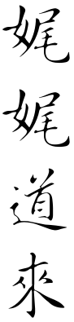

苦盡甘來的故事

# 2A 蕭銘淏

我是一隻只有十個月大的小狗。在我六個月大時，左腿因意外弄瘸了，被主人遺棄，從此過著流浪生活。有一次，我流浪到一個菜市場，發現了一個肉檔，希望可以在附近找到一些生肉來吃。我心想：「終於不用捱餓了。」怎料，那個肉檔小販用腳狠狠踢我的肚子，還把我猛力摔在地上。真想不到人類會用這樣殘忍的手段來對我！我頓時不省人事，醒來時發現自己身處獸醫診所。

當我發覺自己身在獸醫診所，心中的恐懼、不安迅速蔓延四肢百骸。我看到一位身穿白色衣服的男人。「他要做什麼？欺負我嗎？打我？殺掉我？」我越想越害怕。我想逃跑，但我受傷的腿已無法執行我的想法。跑是跑不了的，於是我快速警戒起來。想到之前所經歷的事件，我雖然害怕，但也怒上心頭，叫了幾聲，警告他別靠近，但他還是一步步向我走來，我準備攻擊他，誰料……

他伸手親切地撫摸我的頭，對我說：「小傢伙，別亂動，你的身上還有傷呢！」說完他又餵了我一點食物。起初，我仍不敢吃，但飢餓戰勝了意志，我最終還是吃了。「真好吃！我還想要，但……」他好像明白我的心意，給了我一點又一點，直至盤中的食物被我吃光。

不久，我又看到兩個穿白衣的人類，我又本能地迅速警戒起來。但看到之前餵食物給我的男人和他們說話，我嘗試放輕了一點戒心，留心聽他們的對話。原來是一對母女看到我昏迷在路邊，便救了我，把我送到這裡來。白衣人類又走過來，幫我清潔和包紮傷口。連日來，他們悉心的照顧讓我漸漸放下對人類的不安和戒心，而我的傷勢也逐漸好轉。

一天，晴空萬里，我的心情也如這明媚的陽光，因為我看到了我的救命恩人，就是那對善良的母女。她們查看我的傷勢，又關心我的狀況。那女孩一看到我，就向我跑過來，跟我玩耍，讓我感到十分開心。得知我的身體差不多痊癒了，她們便急不及待地想帶我回到一個充滿愛和溫暖的家。

現在我已經痊癒了，主人很喜歡我，小主人也常常跟我玩耍，她們讓我知道生命是充滿希望的，苦盡甘來正形容我的遭遇。

主人回來了！我要去迎接她們了，再見！汪汪汪！

苦盡甘來的故事

# 2B 黎凱悅

我是一隻只有十個月大的小狗。在我六個月大時，左腿因意外弄瘸了，被主人遺棄，從此過著流浪生活。有一次，我流浪到一個菜市場，發現了一個肉檔，希望可以在附近找到一些生肉來吃。我心想：「終於不用挨餓了。」怎料，那個肉檔小販用腳狠狠踢我的肚子，還把我猛力摔在地上。真想不到人類會用這樣殘忍的手段來對我！我頓時不省人事，醒來時發覺自己身處獸醫診所。

我在一張桌子上醒來，我觀察著周圍的環境，看著看著，忽然聽到人類的聲音，我害怕起來，想找個地方躲藏。我看到一個角落，想從桌子跳下去，但是桌子太高，我一不小心就摔了下去。這時獸醫正好看到我摔在地上，就抱了我起來，我在獸醫懷抱裡瑟縮發抖，獸醫把我抱回桌子上，他摸摸我的頭，讓我放鬆，他溫暖的手猶如和煦的陽光，讓我安心下來。他幫我包紮傷口，讓我不再緊張，他那手輕輕的幫我檢查傷口，然後又有一位護士給我一些食物。我幾天沒吃東西了，就狼吞虎嚥地吃完，護士也笑起來。我開始喜歡這個地方了，玩累了，我就回去籠子裡休息。

有一天，有一位坐著輪椅的小孩和他的媽媽來到獸醫診所，走到我的籠子前，細心看著我。那個小孩很喜歡我，因為我們都是傷殘的，於是他懇求媽媽領養我。最後那小孩帶我回家，我就過著快樂的生活。

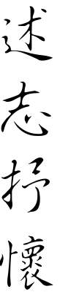

我最喜愛的職業

# 1B 彭泳梅

每個人都有遠大而美好的理想，我也不例外，我有很多種想當的職業，那究竟最喜愛的是哪種呢？沒錯，就是警察。

小時候，爸爸告訴我警察是為人民服務的楷模。警察經常會抓獲各種各樣的壞人，人民都讚頌他們是英雄。他們一心為民，為民排憂解難，他們堅守崗位，時刻都會牢記自己的身份和責任，即使脫掉警服，穿上便服，也仍然保持英雄本色。以前覺得身穿警服很帥氣，威風凜凜，後來發現穿上警服不是為了顯擺，既然穿上了，那就要背負著責任和使命。從那時開始，我知道自己真正喜愛的職業是甚麼了。我要向他們學習，我也想保家衛國，為社會，為人民作出貢獻。

我曾向父母說過我想當警察，因為這是一種危險性較高的職業，所以他們有些擔心，但他們仍然支持我。我的舅父是一名特警，我小時候喜歡去他家玩，他家的書櫃上擺滿了引人注目的警車模型、獎盃和獎章，那時候覺得他所向披靡。他經常給我講一些正義的故事，這些故事深深地打動了我，此刻還在我腦海裡徘徊。我敬佩他那英勇無畏，鐵面無私的精神，他總教育我一定要當一個德才兼備，光明磊落的好孩子，我可以問心無愧的說，我做到了。五年前，我跟他許下了一個約定，我要努力學習，我要成為一名秉公執法，為民除害的好警察，這樣我就可以和他一起並肩作戰了。

理想是遙不可及的，但只要奮勇拼搏，就會近在咫尺，計獲事足。不管結果如何，至少我有嘗試過，我也心安理得。衝啊！加油！

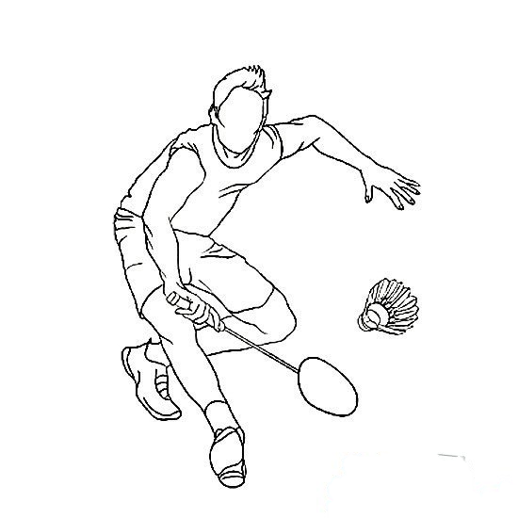

一個令我印象深刻的服務員

# 2C 李樂怡

有一次我去快餐店吃晚餐，當我排隊點餐時，就看見正在收款處收錢的是個很漂亮的姐姐。

她很有禮貌地問我：「你好！請問需要什麼？」聽到她的聲音時我感到一陣暖意，因為她的聲音就像天使一樣溫柔，令人不由自主地也放小聲線說話。我拿到食物後就在旁邊吃，我抬頭就可看見那個姐姐，於是我邊吃東西邊仔細欣賞著她的美貌。

她有高鼻樑，鼻頭微勾，耳朵是招風耳，細眉長睫、柳眉淡描。她眸清似水，眼若流星，嘴巴紅潤，櫻桃小嘴。我看到她對每一位客人的動作都一樣，每次找零錢的時候都會用雙手給客人，然後說：「謝謝光臨！」很是親切和善。

突然她跑出了店外大叫而不失禮貌：「先生！先生！你忘了拿錢包！」但是那個人還是聽不到，於是她趕忙追了上去，拍了拍那個人的肩膀，那個人看到她拿著他的錢包便立刻眉頭緊鎖，以為是姐姐偷了他的錢包，於是破口大罵。姐姐立刻慌張地解釋。但那個人還是不肯相信，我看見後立馬上前替姐姐解釋說：「我可以作證！」那個人才肯相信。姐姐臉上出現了像太陽般溫暖的笑容，對我說：「謝謝你幫我解釋！」我說：「不用客氣！」

我覺得這位姐姐不只親切可人，她的誠實更值得我們學習。

一位廣受歡迎的校工

# 4A 賴咏婷

要做一個校工不難，但是做一位廣受同學歡迎的校工就不是一件容易的事了。我不得不提我們學校的校工——華叔。

在不認識他之前，我對那些每日圍著他轉的同學感到無語。他們總是以笑臉對華叔，但華叔卻毫無反應，像是用熱面孔貼著冷屁股。後來，我也成為那圍著他轉的一份子。

事情是這樣的：在午休時，我和同學一起打羽毛球。忽然，我將球打進了魚池中，我看了看我的同學，又看了看球，正為之焦慮時，華叔出現了。我的同學大叫一聲：「華叔，幫幫我，羽毛球掉落水中啦！」只見華叔一言不發地走開，我心想：「完了，這球撿不回來了。」片刻，華叔又出現了，還帶了一根木棍。他走過來的那一刻，仿佛同時帶了聖光，照耀著他的銀絲，黝黑的膚色也增添了光彩。華叔慢慢地將木棍放入池中，怕驚動魚兒，還用身體擋住，防止池水濺到我們身上。他將羽毛球划到池邊，然後彎下腰將球撈起。他還甩乾水才給我們。這樣貼心的行為難怪同學們會喜歡他。他給羽毛球的同時嘀咕了一句：「中學時，我曾是羽毛球校隊的一員。」我立刻問道：「華叔，你也愛打羽毛球嗎？」他腼腆的咧了一下嘴角，點頭示意喜歡。

在那之後，我經常留意他。我才發現原來華叔不是不喜歡笑，而是他面部肌肉僵硬，俗稱面癱，導致他笑的時候最多只能嘴角微微上揚。因此，許多同學「慕名而來」，只為見見他笑的樣子，但他並不介意，還友好地派發糖果給那些同學們。他大方的行為，幫他收穫了不少粉絲。同學們因此也喜歡和他聊天，他總能解決很多別人難以解決的問題，所以很受同學們的歡迎。不僅如此，華叔不會因為自己面癱而自卑，他克服了被人嘲笑的困難，以自己的缺陷反逗同學們捧腹大笑。

有更多的了解後，我決定要去認識他。於是，我帶了羽毛球去找華叔，當作謝禮送給他。他即時提出邀約，說想和我對打一局娛樂一下。這就引來許多他的小粉絲和羽毛球愛好者前來觀戰。他跑起來接球時，身上的脂肪在擺動，肥肉一顫一顫地惹人發笑。賽事逐漸進入白熱化，華叔雖然肥胖，身體卻十分靈活，他不費吹灰之力就接了我費盡心思刁難他的球，我更崇拜他了。最終不出意外地，他取得勝利。

打完球後，他只是淡然地走到花叢中澆水，半點得意洋洋也沒有。他身邊依舊圍著許多同學，我聽到他們在討論生物的嫁接，我才知道華叔對花草也頗有研究，而且他大學的本科就是生物。我不禁感慨一個高材生願意為了發展自己的愛好而做一名校

工，實屬不易。他的博學多才令我更敬佩他。

要成為一個校工不難，但做一位受歡迎的校工便需要功力了。他不僅要熱情善心、性格開朗、貼心仔細，還要才華洋溢，知識豐富。我們要發現生活中的美，學華叔一樣，將自己變得更優秀，再去造福大家。

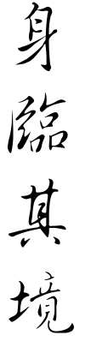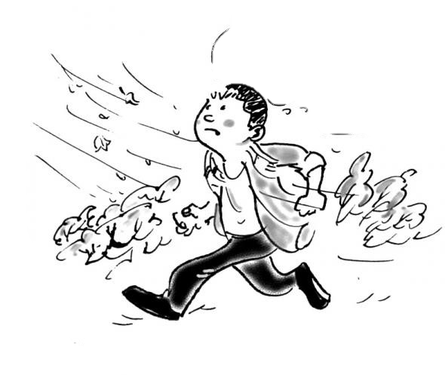

颱風下的見聞

# 4A 林曉欣

一瞬間，從樓下傳來震耳欲聾的歡呼聲，把昏昏欲睡的同學們吵醒。

教室裡的音箱沙沙作響，傳來校長熟悉的聲音：「香港天文台將會改掛八號烈風信號……」話音還未落下，同學們就開始叫囂起來。我本來上下眼皮打架，馬上就要與周公相會，聽到這個消息，立刻精神百倍，我搖晃著已經入睡了的同桌，看他一臉茫然的樣子，興奮地說：「別睡啦！回家啦！要刮颱風啦！」

老師微皺著眉頭，大喊：「安靜！安靜！先把作業發了……」一時間，本子紙張亂飛，教室吵鬧得像菜市場，不停問著「誰看到我作業了？」、「回家之後要玩什麼？」諸如此類，老師也顧不得維持秩序，只對著同學們說了一句：「記得下週一交作業！」但這句話很快就淹沒在喧鬧聲中，老師急匆匆收拾好教科書，小跑著走出教室。老師一走，同學們就像脫了韁的野馬，有些甚至已經背上書包往外走，我也剛收好書本，走出去。

門外的天空，像宣紙上未暈開的墨團，黑的一塊，白的一塊，蜻蜓壓著身子飛，鳥兒也不再歌唱，奮力扇動翅膀回巢。大樹輕輕搖晃著枝條，抖落滿身濃綠，這綠色還沒投入大地的懷抱，就已經被捲著吹跑了——原來是起風了。我將書放回貯物櫃裡，倒也不著急走，與朋友一起趴在欄杆上，深吸一口雨前清新的空氣，夾雜著泥土的芳香和草的甘甜。

樓上的同學三五成群地走下樓梯，高聲談笑，眉飛色舞，眼裡盡是亮光。比起將要來臨的暴風雨，他們更享受提早放學的快樂。「滴答」，一滴水珠敲了敲欄杆，風忽然就大了起來，烏雲密密麻麻的佔據了整個天空，突然，只聽見天空傳來一聲驚雷，雨瞬間如斷箭一般射了下來，當真是「風如拔山怒，雨如決河傾」。操場上幾個人撐著一把傘往外走，他們走一步，狂風就讓他們後退三步，一直走一直退，最後還是抵不過，認命地找了個地方避雨。樓下有瓦遮頭的地方全站滿了錯過時機的人，只能祈禱雨小一點。頑皮的風帶著雨水，時不時劈頭蓋臉地向學生們撲過來，站在外圈的同學不幸地從頭濕到腳，惹來周圍人一頓嘲笑，自己也只能無奈地笑笑。終於盼到雨稍微小一點，趕緊撐著傘往外走，朋友一時興起，一腳踏入窪地中，水花濺到四周人身上，周圍的朋友紛紛仿效，玩得不亦樂乎。在這惡劣的天氣，和一些愛搗蛋的朋友一起，倒也能「苦中作樂」。

颱風依然呼嘯著襲來，雨珠也是一刻未停，不過也好，雨啊！讓迷失的人快點回

家吧！放下手中的棍棒，摘下口罩，像樹上的鳥兒一樣，回巢吧！風啊！請吹跑這城市的憂愁，撫平香港人緊皺的眉頭，撫慰香港人惴惴不安的心靈。大自然給予的這場風雨，沖刷了整座城市的灰塵，沖淡了這座城市的戾氣，讓城市安靜下來，暫別紅塵喧囂，在風雨中讓自己放鬆下來。

校園火警演習眾生相

# 4A 施澤銘

生物課，我們坐在椅子上，低頭看著生物科溫習資料，爭分奪秒，希望抱得佛腳。這時，生物老師抱著平板電腦步履蹣跚地走進來。一見我們都低頭在奮筆疾書，便笑嘻嘻地說：「這群臭小子，就知道臨急抱佛腳，告訴你們，今天先不測驗，改天再說！具體原因也別問我，肯定不是走火警。」我們一聽，不禁一笑，想道老師這不是此地無銀三百兩嗎？行吧，就當老師說的話都對，誰叫他是這班的大哥呢！全班學生都笑呵呵地附和道：「對，肯定沒有走火警！」

「叮叮叮……」，全班同學都拿出堪比「影帝」的演技來，有的在那鬼哭狼嚎，有的在那抱著頭跑來跑去，還有的在那收拾課本，準備到小食部買東西吃，絲毫沒有真正火警的表現。一打開門，同學們直接被嚇到了，天氣怎麼可以這麼熱啊！難道是太陽那遠方親戚過來探親啦。沒辦法，該做的還是要做，那只能硬著頭皮往樓下趕。同學們一個接一個地催促前面那個人走快點，好快點走到樓梯的背部，因為樓梯一面是向著太陽，一面是背著太陽，同學們都希望自己待在背著太陽的樓梯，以免被曬傷。生物老師看著我們笑呵呵說道：「這幫臭小子又不記得關燈」說著把燈關掉。唯獨沒有關掉冷氣，接著陪著我們往樓下走去。

一切都井然有序的進行著，每一樓層都有一位老師看管秩序，以免學生摔倒受傷。學生走過就像在看電影似的，走下一層樓，便會看到一位面對火警有不同看法的老師：有的嚴肅，像黑面神一樣對著學生催促，有的親切，笑嘻嘻的對我們說道，要快點啦。學校教室分布比較特殊，每一層樓分別有一級高中學生和一級初中學生，因此在走火警當中形成了兩幅畫面：一幅畫面是屬於小學弟、小學妹的井然有序，另一幅畫面是屬於我們高中組的雜亂不堪。師弟、師妹的隊伍大都整整齊齊的往操場走，更甚者有些師弟、師妹不知是過於認真面對火警演習，還是沒睡醒，竟雙手放在頭上，生怕被什麼東西砸傷似的。對比初中組的同學，我們高中組的就顯得「精彩」多了，有擁著肩膀聊天的，有一邊走，一邊往口袋裡放剛從課室拿的錢包的，也有懷中抱著書，準備去圖書館的模範生，把節約時間這種美德展現得淋漓盡致。

很快，樓層上的巨蟒便在操場的各個角落呈直線站定。接著輪到訓導主任出場了，在宣佈完我們火警演習的時間後，便開始了他的長篇大論。由於正值酷暑季節，加上南方獨有的潮濕天氣，此時的操場仿佛像一個蒸爐一樣悶熱，有些比較容易出汗的同學，身穿的白色襯衫已經慢慢變得透明，頭上的短髮黏嗒嗒地搭在額頭上，手還不停抓著襯衣來回動，希望能得到一絲涼爽。訓導主任的演講還在繼續，唾沫像子彈一樣綿綿不絕地射向揚聲器，麥克風還不時被換來換去，為的是能騰出一隻較乾的手擦去

髮際線後移嚴重的額頭上的汗珠。訓導主任的演說還在繼續，我不禁感歎，為何世界上的領導都喜歡長篇大論啊！

幾分鐘過後，訓導主任的演講終於完畢，同學們像被釋放的野獸般，瘋狂地往自己的教室跑去。步入教室的一刹那，幾乎所有人都不禁發出讚歎，仿佛從地獄進入天堂，跟在我們身後的生物老師見到我們這樣，也露出了微笑，同時口中又說道：「都拿紙巾擦一擦，小心著涼啊！」說話間，從口袋間像變魔術似地拿出一包紙巾。就這一小小舉動，令同學們不禁感動，雖說這次火警演練非常辛苦，但卻讓我們感到這個班級更像個大家庭，生物老師的那一份細心和關懷令人倍感溫暖。

校園火警演習眾生相

# 5B 孫惠媚

午飯過後，我回到課室上課，枯燥的數學課上，同學們以頑強的意志支撐著那即將閉上的眼簾，只有幾個學霸在認真聽課。老師正在喋喋不休，絲毫不理會昏昏欲睡的同學們，只是不時望望手表，好像在等著什麼。

忽然，從廣播傳來一陣刺耳的鈴聲，大家不約而同地抬起頭，就連睡得唾液直流的同學都被驚醒，一臉疑惑地掃視四周，見無任何狀況，又趴下了頭。門外傳來腳步聲，吵鬧聲，而我們卻風平浪靜，仿佛外面的世界與我們無關。老師見此情景，喊道：「火警演習啦，大家趕緊到操場集隊。」這溫柔的聲線並不足以震懾全場，只有少數貪玩的同學迅速離開座位，兩股戰戰，幾欲先走，一臉奸狡地看著其他同學；其他同學慢條斯理地收拾桌上的文具，臉上露出不屑的表情。同學們絲毫不緊張，就像平時集隊那樣，不慌不忙。老師終於按耐不住內心的怒火，大吼道：「你們聽不見警報聲響起嗎，還愣著？」邊說邊用鐵尺大力拍打講台，憤怒充斥了整張臉。同學們才立即站起來，像有飢餓老虎在後頭追趕，爭先恐後地衝出課室，生怕慢了會被吃掉。

到了走廊，現場一片混亂，有的同學勾肩搭背，笑嘻嘻地走著。老師歇斯底里地喊著：「同學們不要推撞，注意安全。」那微弱的聲音早已淹沒於喧囂聲中。在炎炎夏日，熱氣迅速蔓延全身。好不容易才擠到了樓梯口，不知是誰推了我一把，踩空的我瞬間失去了平衡往前倒，還好身後的同學眼疾手快，拉住了我，才沒有釀成悲劇。之後，我每走一步都小心翼翼地緊握扶手，生怕重蹈覆轍。

終於到了操場，同學們都按學號排好隊形。操場喧囂一片，同學們交頭接耳地聊得火熱，見老師走過來，便停止交談，像什麼都沒發生一樣。同學們陸陸續續排好隊，可喧鬧聲並沒有減弱，直到校長開始講話，才安靜下來。校長嚴肅地說：「你們用了五分鐘才完成演練，比預定時間三分鐘超出了整整三分之二。有些同學懶懶散散，沒有一點危機意識……」在烈日當空下，同學一臉不耐煩。老師盡忠職守地來回巡視著，像尋找獵物的狼一樣，不放過任何一個違規的同學。時間一點點流逝，校長訓話終於結束，同學們迅速上樓，一秒也不願呆在操場上。回到課室後，大家都趴在桌子上，臉曬得通紅，老師見狀，便讓我們休息了。

在這炎熱的天氣進行火警演習，對同學和老師來說無疑是種折磨，同學們不但不能有所得益，還浪費了時間和精力，可謂是事倍功半了。

颱風停課見聞

# 6A 陳鴻權

教室裡，幾個同學搖搖欲墜，昏昏欲睡，幾個同學挺直著腰桿，炯炯有神地聽課，也有幾個交頭接耳，竊竊私語，而老師正在講台上聚精會神地講課，一則突如其來的宣佈打破了這份安寧……

「由於一股超級颱風迅速逼近本港，香港天文台將會改掛八號烈風信號，教育局宣佈所有學校停課，請同學立即收拾書包回家。」話音剛落，教室瞬間炸開一般，笑聲、抱怨聲、尖叫聲交織一起，像一首雜亂的交響曲。同學們心急如焚，收拾好東西便衝出教室，誰知外面已烏雲密佈，遮天蔽日。

我站在走廊，頭頂上的黑雲翻滾著，奔騰著，像千軍萬馬般向我襲來。一陣轟雷聲，像是打響了戰場的擂鼓，鋪天蓋地的大雨傾注而下，每顆雨珠都像炮彈一樣仿佛要打穿地面。暴風也加入這場戰爭，花草樹木在如脫韁野馬的暴風前顯得不堪一擊，被狂妄的暴風肆意地扯動，脆弱的樹枝、花瓣被掃落一地，楚楚可憐地浮動在水面。風聲似虎嘯猿啼，叫人震耳欲聾，讓人聽而生畏。幾道閃電像把天空劈開了裂痕，雷聲爆響著，把窗戶震得簌簌發抖，眼前像是展開了一場激烈的戰爭，叫人看得驚心動魄。

走到操場，許多人躲在屋簷下，呆若木雞地望著這場暴風雨。不知他們是被暴雨嚇得失了神，還是因不知該如何回家而六神無主。有些人備好了雨傘，挽起了褲管，一副蓄勢待發，準備踏入這狂風暴雨之中，他們緊緊的依偎在一起，邁著緩慢的步伐，小心翼翼地避開積水。但是無補於事，颶風吹得雨水打斜了方向，肩膀、後背、手臂、腳踝、雨水的痕跡無處不在，就算有傘的人也逃不過這暴雨的手掌心。有些人抱著「風蕭蕭兮易水寒，壯士一去兮不復還」的氣概，咬緊牙關，衝入雨中，朵朵浪花在他的腳邊濺起，雨水打濕了他的頭髮，任憑他在雨中凌亂，最後被這暴雨掩蓋住，消失於眼簾。

手無寸鐵的我，無可奈何地望著這大雨，一股孤立無援之感油然而生。就在我垂頭喪氣之時，一個熟悉的聲音如涓涓流水進入我的耳中。我轉眼一看，是我的好朋友，他拿著雨具，憨憨地對我笑。已不必多言，我們相依偎在一起，踏入了雨中。傘外的世界被暴雨侵略著，傘下的我們卻很溫暖。

一場突如其來的颱風，有的人驚慌失措，也有的人安然無恙。人生道路上，是否也有許多挫折和難關像這颱風一樣來得令我們措手不及，來得防不勝防呢？在你失意

落魄之時，他人向你伸出援手，你是否應報以感恩之心？單絲不成線，獨木不成林，在他人失意困頓之時，以助人為樂的心拉他一把，這樣當你困於黑暗時，也會有人願意帶你走向光明。

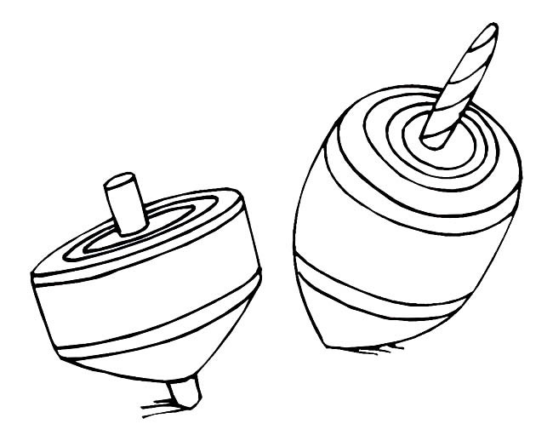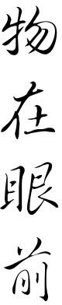

有趣的陀螺

# 3A 吳泳謙

說起陀螺，我相信大家都聽過吧！它是我們兒時經典的玩具，是幾代人的共同回憶，我相信陀螺在每個人的心中都佔有一席位。

陀螺在中國是一種古老的玩具。在古代，只要是家裡環境好一點的家庭，都會去買或製作陀螺。當孩子們拿到陀螺時，便興高采烈的跑去和人家的孩子比賽。古代的陀螺跟現代的陀螺的外形有所不同，古代的陀螺較大，像個圓柱體，底部有個尖椎。

它的玩法十分簡單：首先把陀螺立起，然後用雙手把陀螺用力一轉，陀螺便轉了起來，要想陀螺一直的轉下來的話，便要拿起一個「神兵利器」——鞭子，只需要用鞭子用力抽一下陀螺，陀螺便會「起死回生」，再轉起來。古代的小朋友便是比賽誰的陀螺轉得更久。你可不要小看這個比賽，陀螺的大小、高低、紋路，又或是抽打的力度，都會影響陀螺轉動的持久性。到了現在，依然有人在玩這種陀螺。

日新月異，陀螺到了現代也起了不小的變化：現在的陀螺變得更加小巧，材料也從以前的木頭變成現在的塑料和金屬。現在陀螺的造型也比從前的新穎，圓圓的，頂上是一個很厚的圓盤，下面是一個長主體，底部還是尖尖的。陀螺的造型變了，玩法也變了，以前是用手把陀螺轉起來，現在是用一個夾子或是一個齒條，只要將齒條放入陀螺內置的齒輪裡，然後用力一拉，陀螺一落地便飛速的轉了起來。以前是比陀螺的持久性，現在是雙方把陀螺放在一個大圓盤中，當做格鬥場，然後各自釋放陀螺。當陀螺落在格鬥場上時，兩個陀螺就會化身成兇猛的野獸，互相碰撞起來，最先倒下的一方敗。小時候，我便號稱「小區第一高手」，無人能敵。相比古代的陀螺，現在的陀螺更加注意陀螺本身的構造和運力，但依舊是樂趣無窮。

不管是古代還是現代的陀螺，它的科學原理都是一樣的，都是依靠旋轉來獲得立起和移動的能量。但是你們想一想，一個陀螺平均每秒轉十幾下，當每秒的轉速達到三百三十多下時，會發生甚麼事呢？那將會變成一件可怕的武器――子彈。以前的子彈都是呈圓球狀，用滑膛的方式發射出去，但當一個外國人發現了中國的陀螺，並知道原理後，他便在槍管中加入螺旋的管道，再把子彈頭改成尖的，一件恐怖的武器便誕生了，它改變了今後世界的格局。你可想到陀螺竟有這樣的一個故事嗎？

每件事的好和壞視乎我們如何用它，在我眼中，陀螺就是我童年歡樂的回憶，歡笑的代表，是我童年的玩伴。

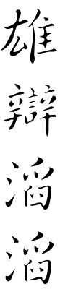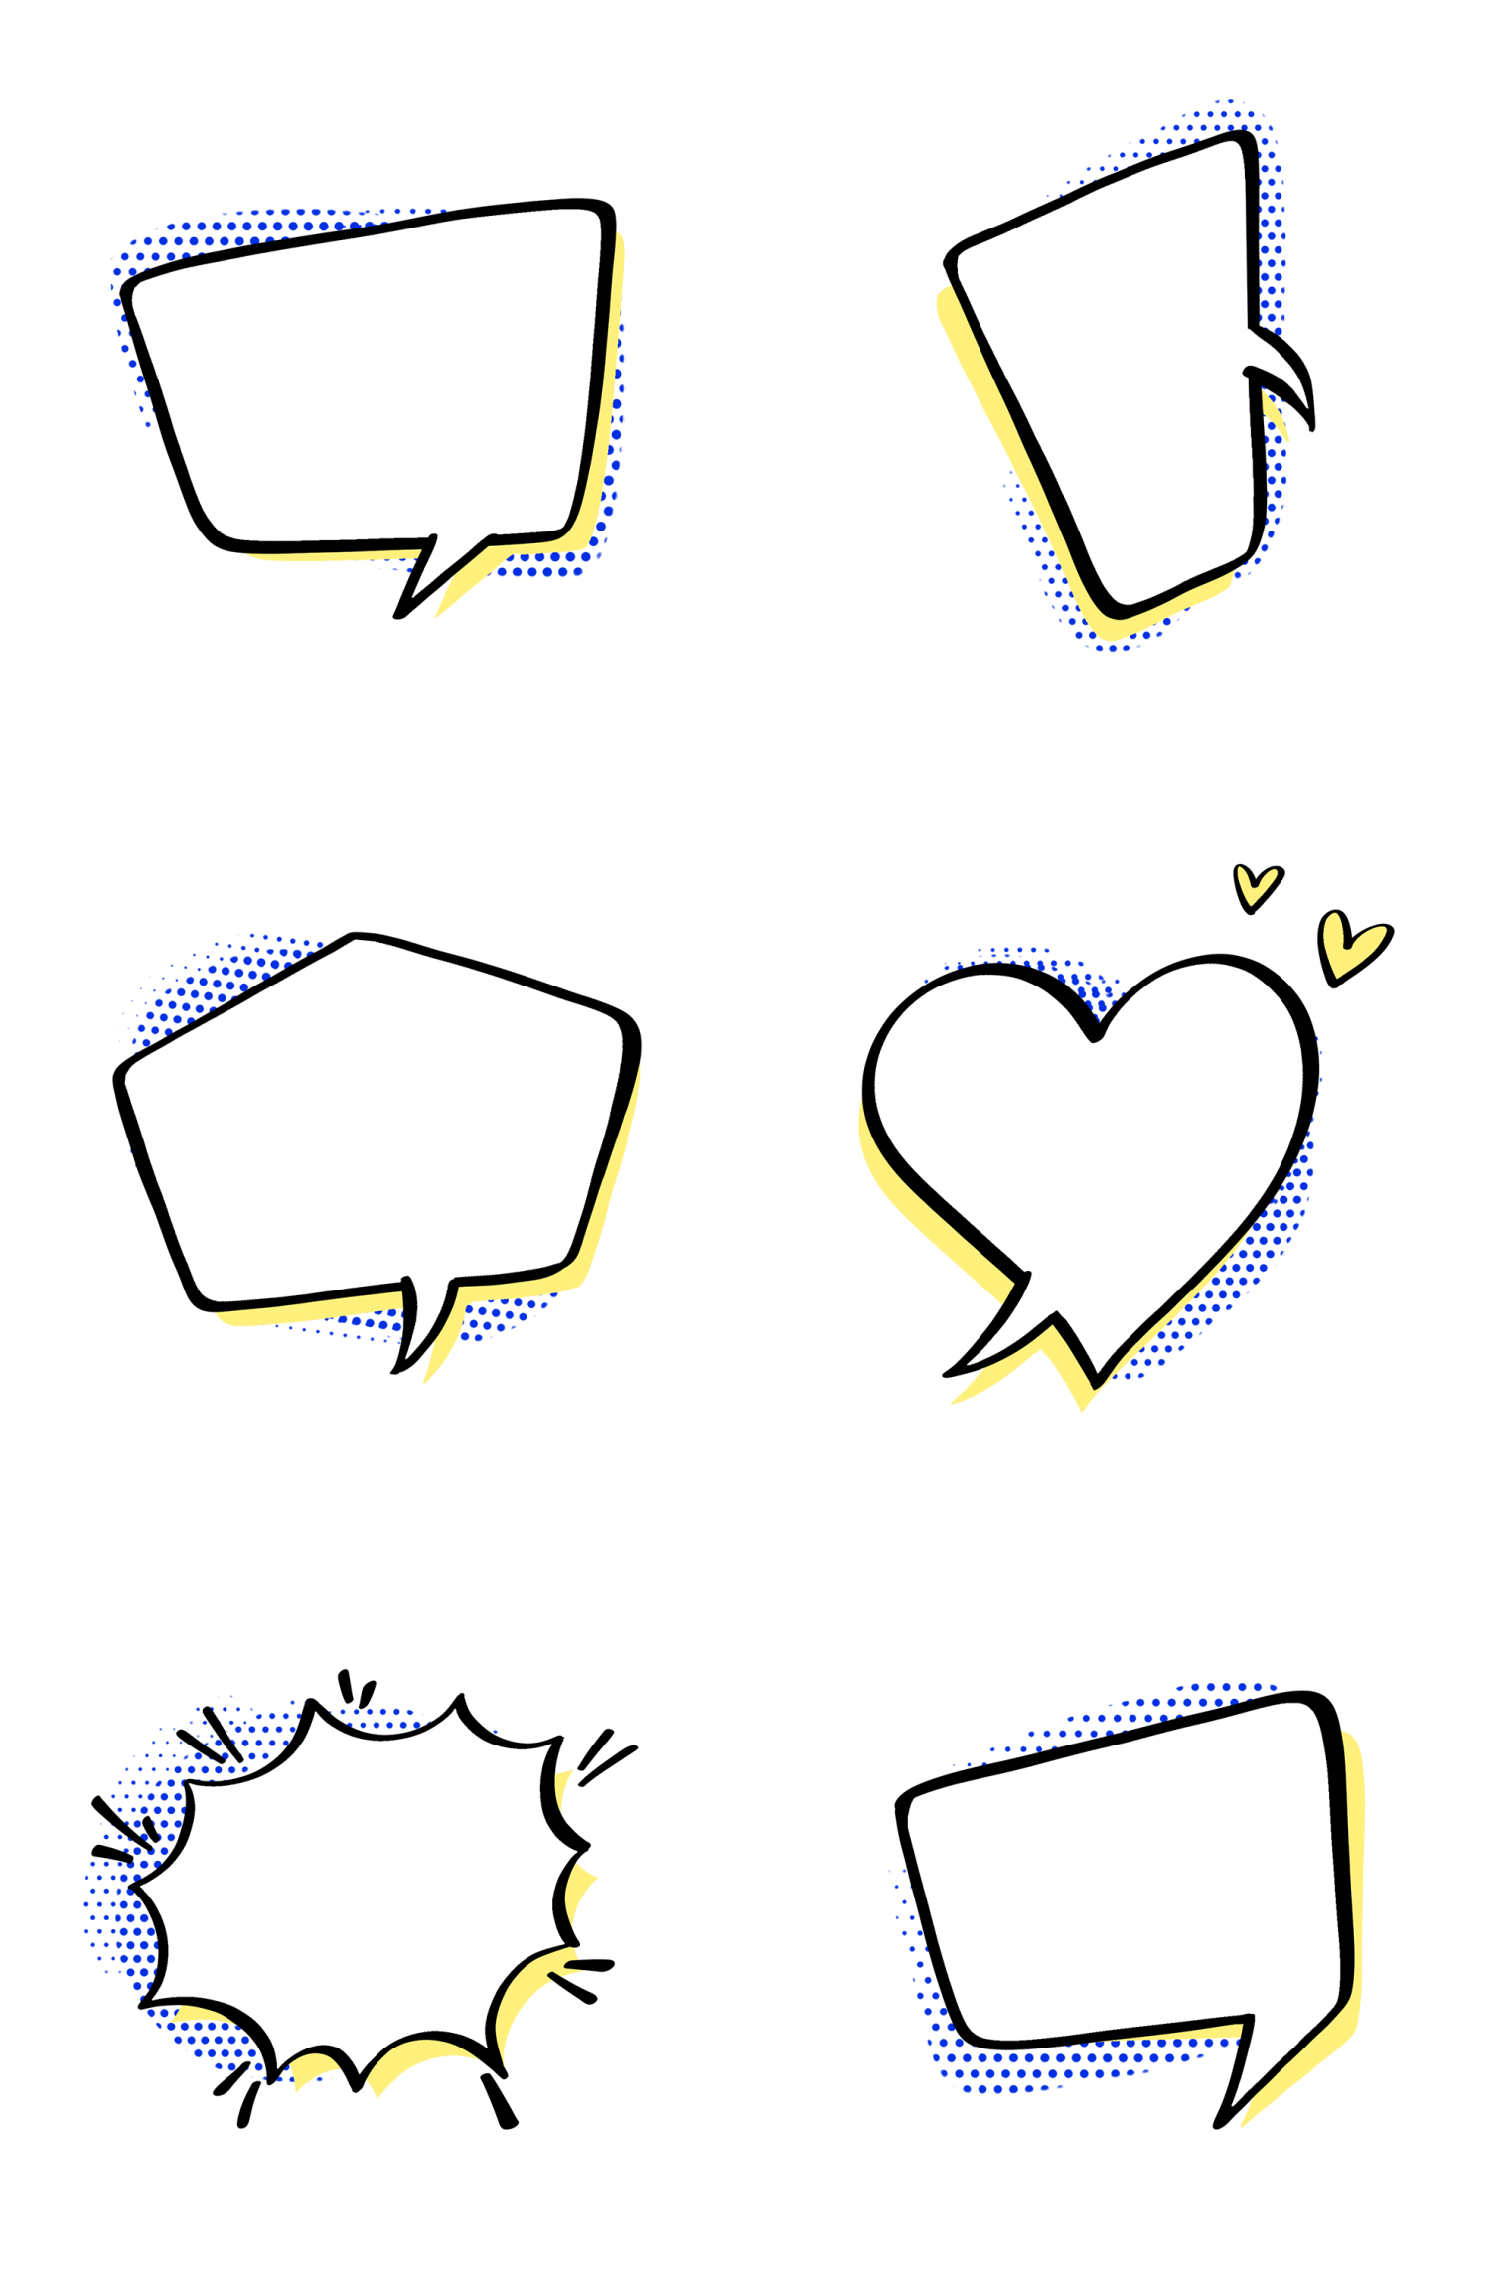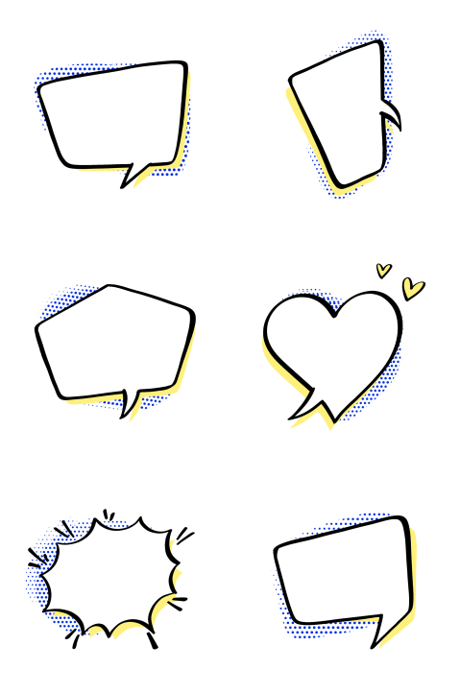

談禮貌

# 3B 陳傲昇

說起禮貌，有些人可能會認為對別人禮貌會讓人感覺很造作，很虛偽，但事實上又是否如此呢？如果你以為對別人沒禮貌，而仍能讓對方感到你待人真誠熱切，雙方都滿意的話，那倒是可以；但是前提是你要有把握就算沒禮貌，對方也不會介意。如果你待對方無禮，而對方卻介意，這只會令你自己無法挽回形象，讓對方覺得你是個沒修養的人。

若每個人和別人溝通時都能有禮貌的話，人與人之間的衝突和爭執就可以減少了。古人傅玄所著的《口銘》一書裡面有句名言是「病從口入，禍從口出」，所謂的「禍從口出」，就是指講話時不經大腦，不懂得禮貌，而引起很多麻煩。我們和別人溝通的時候，有時候要學會婉轉一點，不要太過直接，這樣才不會讓人討厭。又有一句俗語「近朱者赤，近墨者黑。」也就是說結識到有禮貌的朋友的話，當他做錯事的時候會跟你道歉，接受禮物的時候會跟你說謝謝，遇見別人時會跟對方打招呼等等。沒禮貌的朋友則是整天都只會粗言穢語，終有一日，自己也會變得跟他們一樣，這就是近墨者黑的意思。

說話不帶點禮貌的人，是會惹人討厭的。我曾經有一個沒有禮貌的同學，其他同學跟他打招呼的時候，他都不理睬別人；在公眾場合聊天時，他的聲音特別大；別人在說話的時候，又常常插話。因此很多人不願意和他做朋友。相比起另一位有禮貌的同學，他是一個有家教、有禮貌的人，所做的事正正和上述的同學相反，因此他身邊有很多朋友，甚得人喜愛。

有禮貌的人並不只是說要常送禮給別人，而在言行舉止上都要十分注重。孔子為人稱道，就是因為他從小就開始學習禮貌，至今仍有很多人尊敬他。有禮貌也不代表常說「謝謝」、「對不起」這些詞語，其實無論是說話、衣著還是交際等的禮貌都十分重要。對人彬彬有禮，給別人一個微笑，說一句合意的話，雖然只是簡單的舉動，但都能讓人覺得你是個有禮貌的人，自然就會受人尊重，結交到更多的朋友。

真正的禮貌是一種修養。有了修養，便會有教養。有了教養，在社會上就格外受人尊敬。從今開始，我們來做個有禮貌的人吧！

談學習

# 5B 孫惠軍

學習對於個人來說是屬於自己主觀意願的事，學與不學全是個人的選擇。一旦想要深入學習在某一領域的知識，要取得驕人成績，與他人的合作就顯得必不可少了。一個人的知識面終究有局限，難以走得太遠，因此「獨學而無友，則孤陋而寡聞」還是有一定道理的。在古代科技落後的條件來說，這種說法成立的可能性更大。時至今日，科技的發展日新月異，在強大的科技支持下，這種說法似乎就有些站不住腳了。

從學習的效率來說，獨自學習是比較高的。因為個人的獨處往往能有清靜的環境伴隨，心境上的平靜更是難得。這時候最適合進行創作，平靜是靈感湧現的泉源，會有源源不斷的靈感充盈於腦袋，奔湧到指尖。這種時候學習往往能學得更快，因為沒有外物的騷擾。在豐富的知識基礎上，就算在學習過程中遇到小問題也能解決。假若每一個小問題都成為一個巨大的阻礙，那麼談效率學習，純屬無稽之詞。獨自學習就猶如一個頗有慧根的習武之人，拿著一本絕世的武林秘籍苦練二十餘載，待到大功告成之時，其成就是不同凡響的。

但是，只會獨自學習是不夠的，就算是武功天下無雙的高手，若沒有人與他切磋，那麼他對於自己的境界也是一無所知，因此也要學會交流，在學習中共同進步，才不至於落得個孤陋寡聞的境地。

眾所周知，錢學森教授在中國科技領域的地位是舉足輕重的。他擁有很強的個人能力和豐富的理論知識，這是他獨學的結果，這對於他的科研事業非常重要，但只有這些是完全不夠的，假如只有他一人，那他也不可能取得如此傲人的成就。在他的背後站著一支優秀的科研團隊，為他提供有力的技術支持。這就像是一艘戰艦，錢學森就是其中的精密頭腦，給予其他部分方向的支持，統籌全局，讓各部分能夠各司其職，所以，雙方都是不可或缺的，缺少任何一個部分都會讓戰艦無法正常運行。正是因為有錢學森這個優秀的「頭腦」和科研團隊的通力配合，才能攻克一個又一個的科研難關，取得一個又一個舉世矚目的成就。由此看來，獨學往往會令自己陷於一個不利的境地。

人們常說，學習需要交流，需要與別人比較方能知道自己幾斤幾兩。有人自認學富五車，但強中自有強中手，一山還有一山高，交手之後才知道自己的學識只是流於表面，而沒有得到精髓的一分一毫；相反，共同學習更能「見賢思齊焉，見不賢而內自省也」。有一個榜樣在前方引路，才不至於像個無頭蒼蠅一般，四處亂轉至頭破血流。有交流才有目標，有超越的對象，有向前的動力。管仲和鮑叔牙可以說是來自不

同世界的兩個人，前者才德兼備，頗有鶴立雞群的王者風度，後者是一個普通人，但管仲仍能從中發現他的亮光點，願意與他成為摯友。雖然管仲很優秀，但對他而言，需要學習的還有很多，明白到齊學的重要性。

現代與古代學習的最大的不同是古代的文人雅士多以交友而學奉為宗旨，名聲大噪的大文豪，但凡開宴請客，必定有志趣相投之人一呼百應，而時至今日，交流不僅僅局限於交友，互聯網的出現提供了龐大的知識面，更能以互動的形式相互交流學習，與古代相比，又是另一個世界。就算足不出戶也能盡知各種奇聞秩事，看來「孤陋而寡聞」似乎就不攻自破了。隨著時代的發展，在某一個時代的真理在不同的時代就未必適用，就造成了爭論點的出現。

無論是學習一門高深，還是平常的學問，要達到一定境界，獨學和齊學都是不可或缺的，只有二者並用才能相得益彰，才能使學習的境界更進一步。

談忍讓

# 6A 陳姿

正所謂「一千個讀者眼裡有一千個哈姆雷特」，不同的人對事物有不同的看法。正如有人認為忍讓是懦弱的表現，有人卻認為忍讓是寬容，是豁達，是顧全大局，而我更認同後者的觀點。

忍一時風平浪靜，不執著於錙銖，是洞悉世間百態的豁達。世上小人多如螻蟻，明爭暗鬥，冷嘲熱諷兼笑裡藏刀。俗話說：「君子無罪，懷璧其罪。」坦蕩蕩不染是非，但卻總是事與願違，不甘被小人如此這般的嫉妒一番，非要搞得雞犬不寧，頭冒青煙。此刻，是咽不下這口氣，選擇拍案而起，打開天窗說亮話，抬起玉手指著小人的鼻子破口大罵，將其齷齪不堪的罪行昭告天下，讓其知道自己可不是讓人拿捏的軟柿子；還是氣定丹田，屏蔽雜念，不與小人斤斤計較，做一個「舉世譽之而不加勸，舉世非之而不加沮」的逍遙人呢？

充滿智慧的古人似乎給了我們答案。寒山問拾得：「世間有人欺我、罵我、辱我、謗我，吾將何之乎？」拾得說：「只須忍他、讓他、由他、避他，再過幾年，且再看他。」是啊！看到拾得的回答讓我不禁想起了蘇軾泛遊赤壁時的感歎：「寄蜉蝣於天地，渺滄海之一粟。哀吾生之須臾，羨長江之無窮。」人生苦短，轉瞬間恍然已是一生，而那些讓自己不如意的事早晚會在歷史的滾滾長河中沖刷得蕩然無存，不值一提。因此，還是讓那些瑣碎的繁雜從心間抹去，去追尋自己的本心，按照既有的原則繼續昂首向前吧！

沉著冷靜，忍得非議是對大局的顧全。想必不少人都經歷過被別人明裡暗裡指桑罵槐，或是被謠言八卦，我也不例外，可即使是傷心欲絕，氣得滿腦子都是憤然與對方唇槍舌戰，恨不得將其罄竹難書的過分用唾沫星子噴得他眼冒金星，滿世界找不著北的畫面，而現實中呢？一切都沒發生，明明可以做到，確實可以反駁，為何不做？因為要顧忌他人的情緒，因為知道讓大家為這些雞毛蒜皮的事受到波及並不合適，因為清晰有些時候一旦鬧翻便很難回頭。整日處於劍拔弩張的氣氛中，於人於己百害而無一利。

古人又何嘗不曾如此。面對廉頗「我見相如必辱之」這驕傲放肆的言辭，卻因為要「以國家之急而後私仇」的顧全大局，藺相如在明明有著過人的膽量和三寸不爛之舌，卻選擇「引車避匿」、「常稱病，不欲與廉頗爭位。」再看越王勾踐，妻子被吳王霸佔，自己淪為馬夫，卻為了復國大計，忍辱負重，終致「苦心人，終不負，臥薪嘗膽，三千越甲可吞吳。」大丈夫能屈能伸，吃得苦中苦，方為人上人。正是他們忍得

住屈辱，守得住目標，他們的一生才如此的光芒耀眼，與眾不同。

倘若你曾望著頭頂天空由黑夜轉為白晝，你便會有所感悟，即使是高高在上，光芒耀眼的太陽也須衝破黑暗的束縛和捆綁。「路漫漫其修遠兮，吾將上下而求索。」放下那些恥辱，掙脫非議的束縛，我們還有更重要的理想去身先士卒，去浴血奮戰，莫要讓那些不大不小的陰霾擋住前進的路。「天將降大任於斯人也，必先苦其心志。」忍讓不是懦弱，是對自己的磨練；不是膽怯，是因為有更高的志向和理想，與此相比，那些事或許不值一提。